DEMONSTRATIVO DE ATIVIDADES
JANEIRO - FEVEREIRO - MARÇO

SIMÕES FILHO - BA
2025

DEMONSTRATIVO DE ATIVIDADES

- IDENTIFICAÇÃO DA INSTITUIÇÃO
Nome da Instituição: LAR IRMÃ BENEDITA CAMURUGI - FILIAL SIMÕES FILHO
Endereço: Praça da bandeira, n° 91.
Bairro: Centro
Cidade: Simões Filho / BA
CEP: 43700-000
E-mail da Instituição: larirmabeneditacamurugi@gmail.com
Telefone da instituição: (71) 3296-5591
Nome do representante Legal: LUIZ ANTONIO ALMEIDA MENEZES

- MÊS DE REFERÊNCIA

As atividades descritas realizadas na Instituição se referem ao primeiro trimestre do ano de 2025, garantindo a continuidade do Serviço prestado no Município.

- AÇÕES EXECUTADAS POR ÁREAS DE ATUAÇÃO
3.1 ADMINISTRATIVO:
Reunir, elaborar, propor a criação de instrumentais técnicos que assegurem o registro que garantam a continuidade do serviço. O trabalho desenvolvido pela Instituição acolhedora Lar Irmã Benedita Camurugi precisa garantir às crianças e adolescentes vítimas de violência, e privadas do convívio familiar um atendimento personalizado, privilegiando as ações descentralizadas.

3.1.1 AÇÕES EXECUTADAS

- Elaboração de instrumental Técnico e atualização documental quando solicitado;
- Apoio e acompanhamento dos trabalhos desenvolvidos pelos/as colaboradores da Instituição Lar Irmã Benedita Camurugi;
- Construção de escala de trabalho/folgas dos/as profissionais do serviço;
- Parceria com colaboradores na perspectiva de garantir as necessidades do Serviço;
- Acompanhamento às solicitações documentais e entrega referentes ao Termo de Convênio;
- Preenchimento do RAFS;
- Reuniões Internas com Coordenação, Equipe Técnica e Direção da Instituição;
- Reunião com Secretaria de Assistência Social.
- Comunicado externo de abrigamento em prazo determinado;
- Resposta documentais solicitadas por diferentes Órgãos do Sistema de Garantia de Direitos - SGD;
- Manutenção de brinquedos, mobiliários e espaços institucionais;
- Relatório de acompanhamento de doação - parceria Atakarejo.
- Prestação de Serviço Pecuniário - Parceria com Central de Apoio e Acompanhamento às Penas e Medidas Alternativas - CEAPA.

3.2 SAÚDE
Mediar e garantir o acesso ao atendimento e acompanhamento médico: pediátrico, clínico geral, psiquiátrico, psicológico,Neuropediátrico e realização de exames;
Garantir vacinação correspondente ao desenvolvimento e advindas de campanhas de vacinação

3.2.1 AÇÕES EXECUTADAS
- Atendimento psiquiátrico e psicológico no Ambulatório de Saúde Mental e CAPS AD;
- Acompanhamento psicoterapêutico em parceria com clínica privada e rede municipal;
- Acesso à medicação disponibilizada na Farmácia do Ambulatório de Saúde Mental;
- Controle interno de medicação psiquiátrica;
- Compra de medicamentos não disponibilizados pelo SUS no município;
- Condução para atendimento odontológico Centro especializado de reabilitação
- Condução para vacinação em Posto de Saúde;
- Condução de acolhidos/as para consulta com clínico pediatra;
- Condução de acolhidos/as para atendimento odontológico;
- Condução de acolhidos/as para atendimento oftalmologista;
- Condução de acolhidos/as para atendimento ortopedista;
- Condução para fisioterapia
- Realização de exames laboratoriais (sangue, fezes e urina) e exames específicos;
- Condução para atendimento fisioterapêutico;
- Condução para atendimento com neuropediatra;
- Agendamento de exames e consultas médicas;
- Pedido de transporte da Secretaria de Assistência Social para manutenção de acompanhamento médico fora do município;
- Acompanhamento fisioterapêutico com voluntária da instituição;
- Reunião Equipe SAICA e psicóloga do Ambulatório de Saúde Mental).

3.3 EDUCAÇÃO/PROFISSIONALIZAÇÃO
Acompanhar, avaliar, buscar informações referentes ao desenvolvimento pedagógico e as possíveis necessidades específicas de cada criança e adolescente acolhido na Instituição.
Garantir acesso em espaços de formação continuada na perspectiva de contribuir no protagonismo juvenil.
3.3.1 AÇÕES EXECUTADAS
- Visita nas Unidades de Educação Municipais e Estaduais de Simões Filho - Ba para acompanhamento, quando solicitado;
- Solicitação de atestados escolares, re-matricular e relatórios pedagógicos;
- Condução e acompanhamento ao espaço escolar;
- Acompanhamento dos/as acolhidos/as na realização de atividades e solicitações escolares;
- Participação em eventos festivos;
- Renovação de acolhida no Atendimento Escolar Especializado - AEE;
- Renovação de matrícula na Creche Escola Andree Maquil
- Renovação de matrícula Escola Municipal Padre Luiz Palmeiras
- Renovação de matrícula no Centro Educacional Santo Antônio;
- Participação em reunião com o Núcleo de apoio do CESA;
- Matrícula na Escola Municipal da Creche da Mãe Santíssima;
- Monitoramento e condução no Programa de Jovem Aprendiz no Demà Jovem by Renapsi;
- Condução para as respectivas unidades escolares no retorno do ano letivo.
3.4 ESPORTE, CULTURA E LAZER
Inserir em espaços de que viabilizem o acesso a esporte, cultura e lazer.
3.4.1 AÇÕES EXECUTADAS

- Realização de atividades recreativas e esportivas na unidade;
- Garantia de acesso e convivência religiosa e comunitária (participação aniversário de amigo do acolhidos);
- Construção coletiva de elementos culturais;
- Eventos festivos e aniversários;
- Saída para um sítio com piscina;
- Saída para sorveteria;
- Participação no Projeto Sócio Abrigo (Programa do Socioeducativo Bahia/Igreja Universal);
- Atividade recreativa interna (Sociedade Civil);
- Matrícula no Projeto Transformar - Aula de Ballet;
- Aulas de capoeira no contraturno do horário escolar.

3.5 PSICOSSOCIAL
Assegurar, buscar, propor, ações que garantam o acesso dos direitos das crianças, adolescentes e jovens acolhidos;
Fortalecer os vínculos familiares existentes;
Orientar os acolhidos na tentativa de promover seu reconhecimento enquanto cidadãos de Direitos e protagonistas de suas histórias;
Socialização de informações referente ao Serviço de Acolhimento prestado pela Instituição Lar Irmã Benedita Camurugi na garantia de parcerias, adoções, apadrinhamentos e doações;

Estreitar as relações intersetoriais com rede Municipal e com rede privada;
Elaborar, encaminhar e discutir com as autoridades Judiciária e Ministério Público, apresentando relatórios periodicamente sobre a situação de cada criança e adolescente; apontando I- Possibilidades de reinserção familiar, II- Necessidade de aplicação de novas medidas, ou III – Quando não esgotados os recursos de manutenção na família de origem, a necessidade de encaminhamento para adoção;

Preparação da Criança para desligamento;
Realizar acompanhamento Psicossocial dos acolhidos, e suas respectivas famílias, com vista à reintegração familiar.

3.5.1 AÇÕES EXECUTADAS

- Atendimento/ acompanhamento diário dos acolhidos;
- Registro diário dos/as acolhidos/as;
- Atendimento / teleatendimento Psicossocial com às famílias;
- Acompanhamento e contato com as famílias para fortalecimento/construção de vínculo;
- Orientações para familiares via telefone;
- Tele atendimento familiares;
- Realização de Atividades socioeducativas;
- Elaboração de demonstrativo de atividades;
- 01 audiências;
- 11 PIAS elaborados(plano de ação e relatório trimestral) e enviados;
- 02 Relatório Informativos;
- 01 Relatório Social;
- 01 Processo de adoção em andamento (inserção em grupo de Busca ativa)
- Solicitações externas (transporte, documentos escolares e jurídicos);
- Doações de fraldas
- Reunião com assessoria jurídica e contábil;
- Preenchimento mensal do RAFS no sistema SIACOF;
- Respostas a Solicitações externas (Vara da Infância e Juventude; Ministério Público; Prefeitura Municipal de Simões Filho);
- Decoração do espaço nas datas festivas;
- Comemoração de aniversários e datas comemorativas;
- Participação em grupo de Busca ativa para Adoção;
- Participação em grupo de Apoio Pré e Pós Adoção;
- Participação da capacitação dos/as funcionárias/os SUAS;
- Mobilizações de Campanha solidária;
- Concessão de cesta básica para família de ex acolhida;
- Reunião com CREAS;
- Realização de Busca Ativa;
- Inspeção Centro de Apoio Operacional da Criança e do Adolescente (CAOCA) - Ministério Público da Bahia (MP/BA);
- Condução à Perícia Psiquiátrica na Justiça Federal;
- Campanhas de arrecadação de leite e fraldas;
- Parcerias firmadas:
Ações Sociais Família Loreto;
Toinho do Maracujá
Secretaria Municipal de Desenvolvimento Social e da Cidadania.
Sociedade Civil
Centro Espiritualista Fonte Violeta
Corpo de Bombeiro de Simões FIlho
Operação Solidária (Empresa Bayer, Tronox e Bracel)
Secretaria Municipal de Esportes
Comunidade Rosa Mística
Amigos Solidários
Atakarejo/Simões Filho
Jando do Gás
Ministério Público
Rede Mix
Projeto Transformar
Empresa PrimaSea
Demà Jovem by Renapsi

ANEXOS
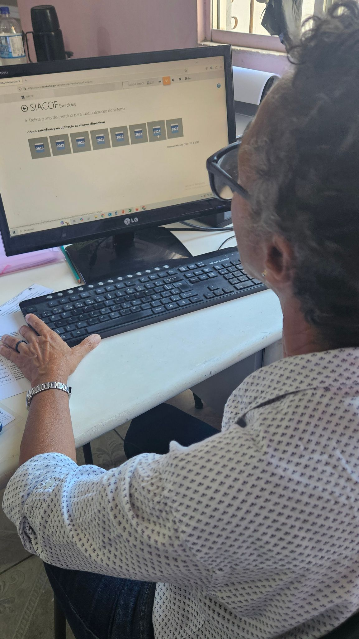
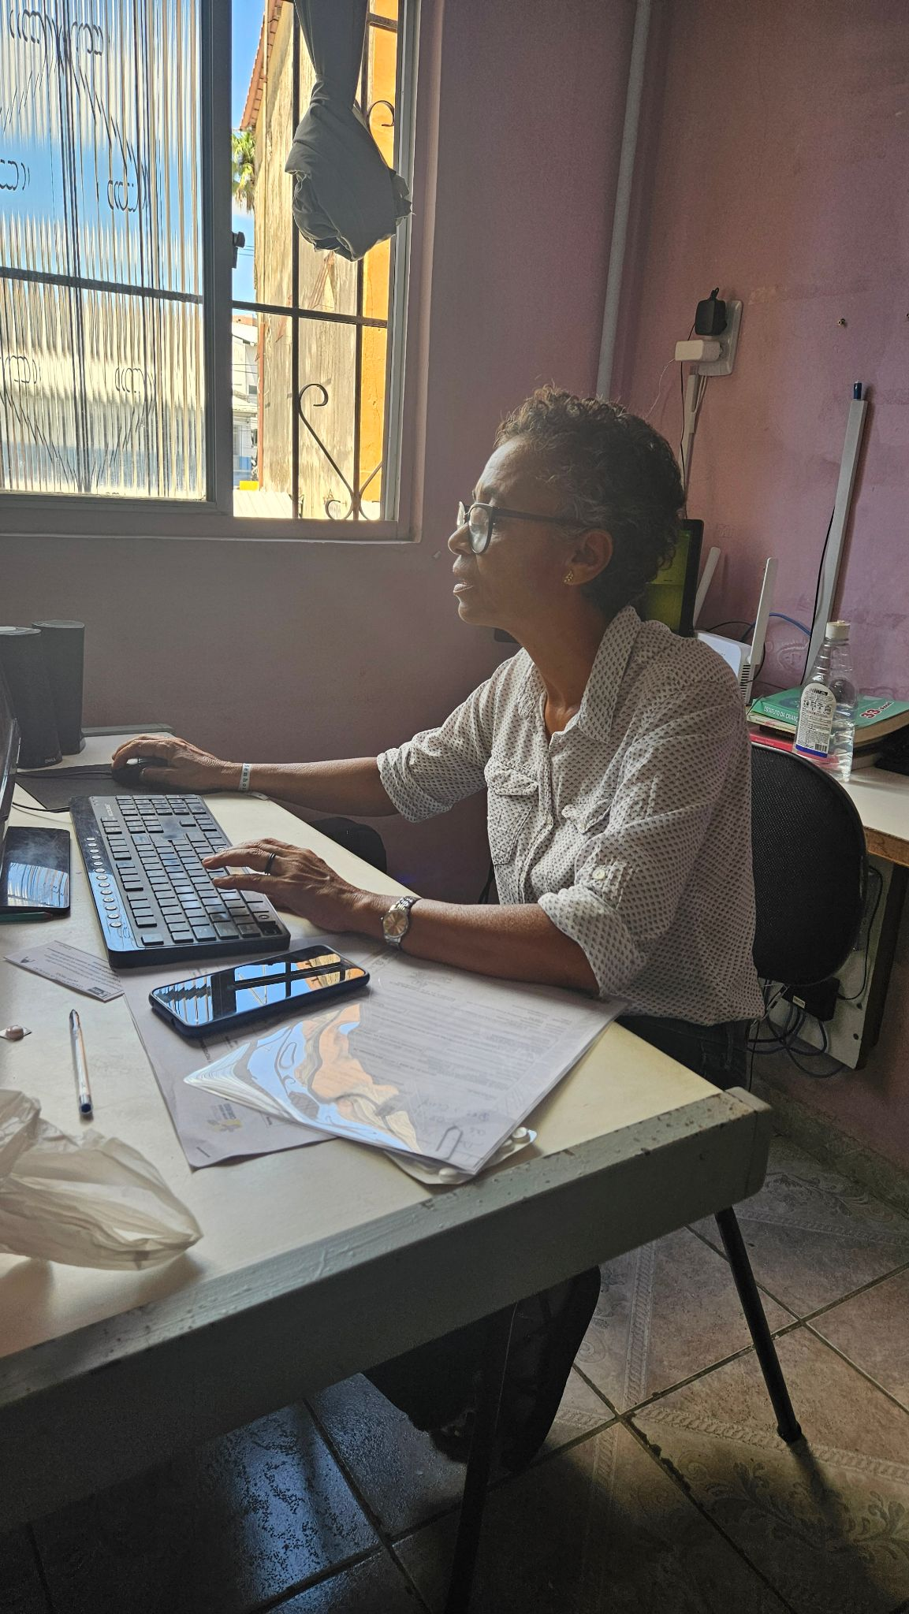
3.1 ADMINISTRATIVO - REGISTROS FOTOGRÁFICOS

(Preenchimento do RAFS)

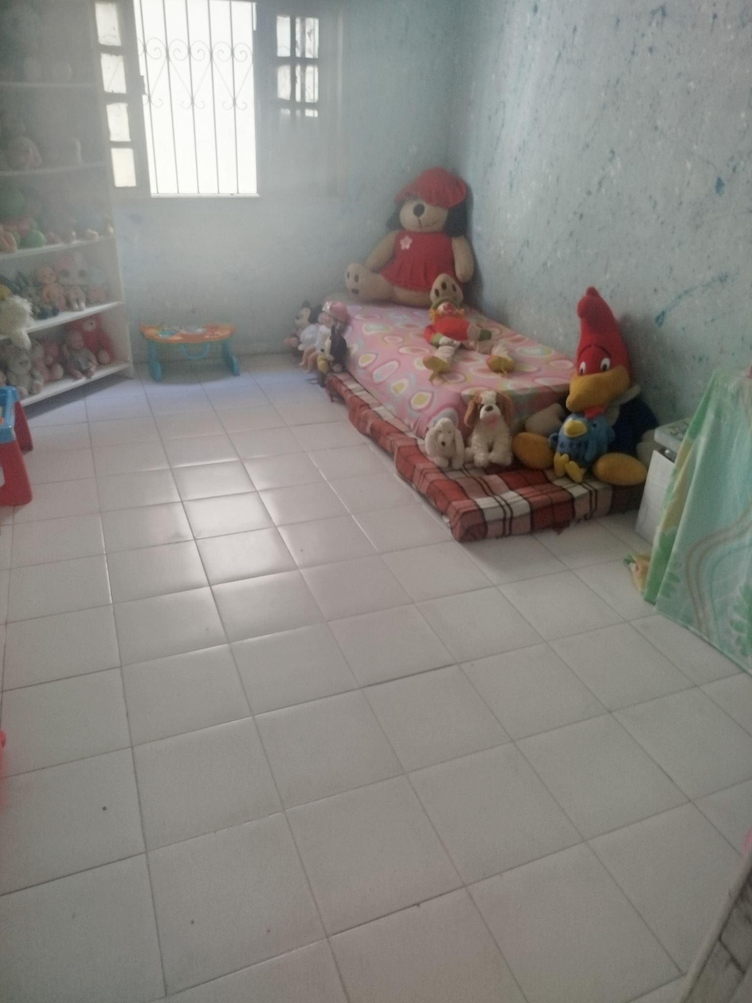
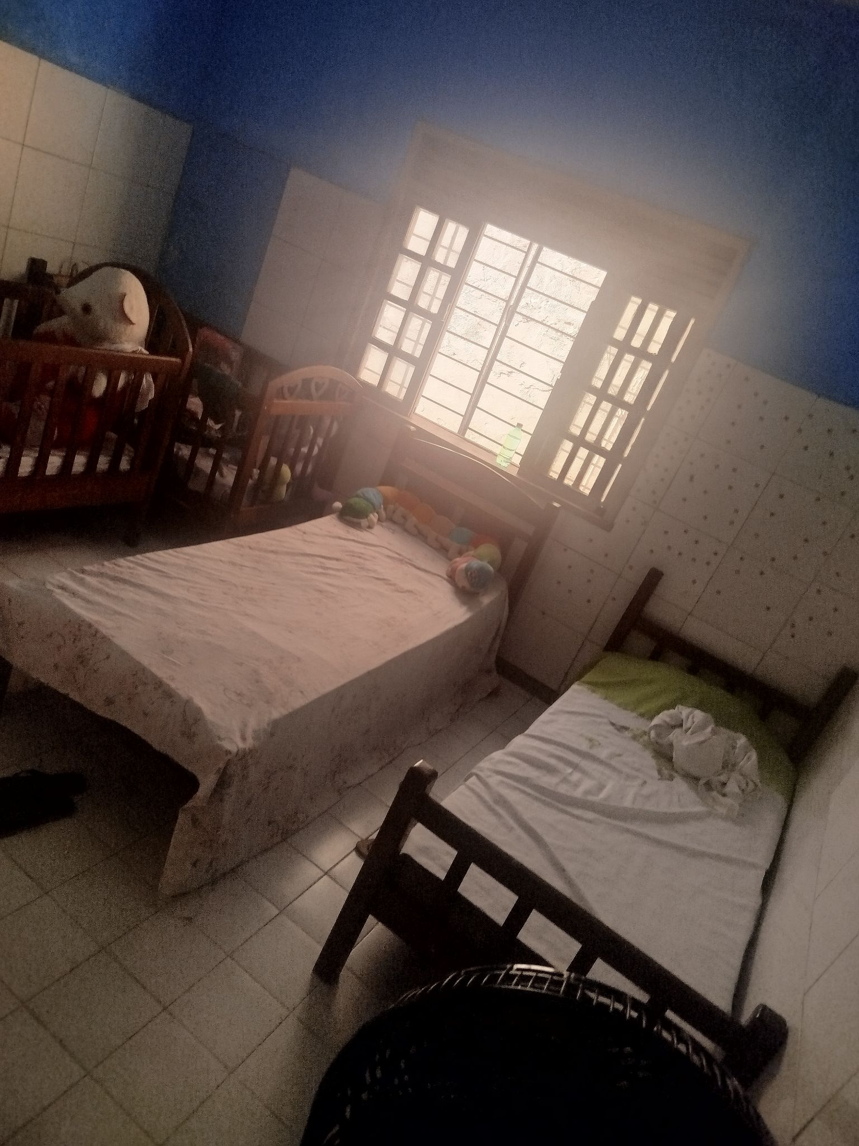
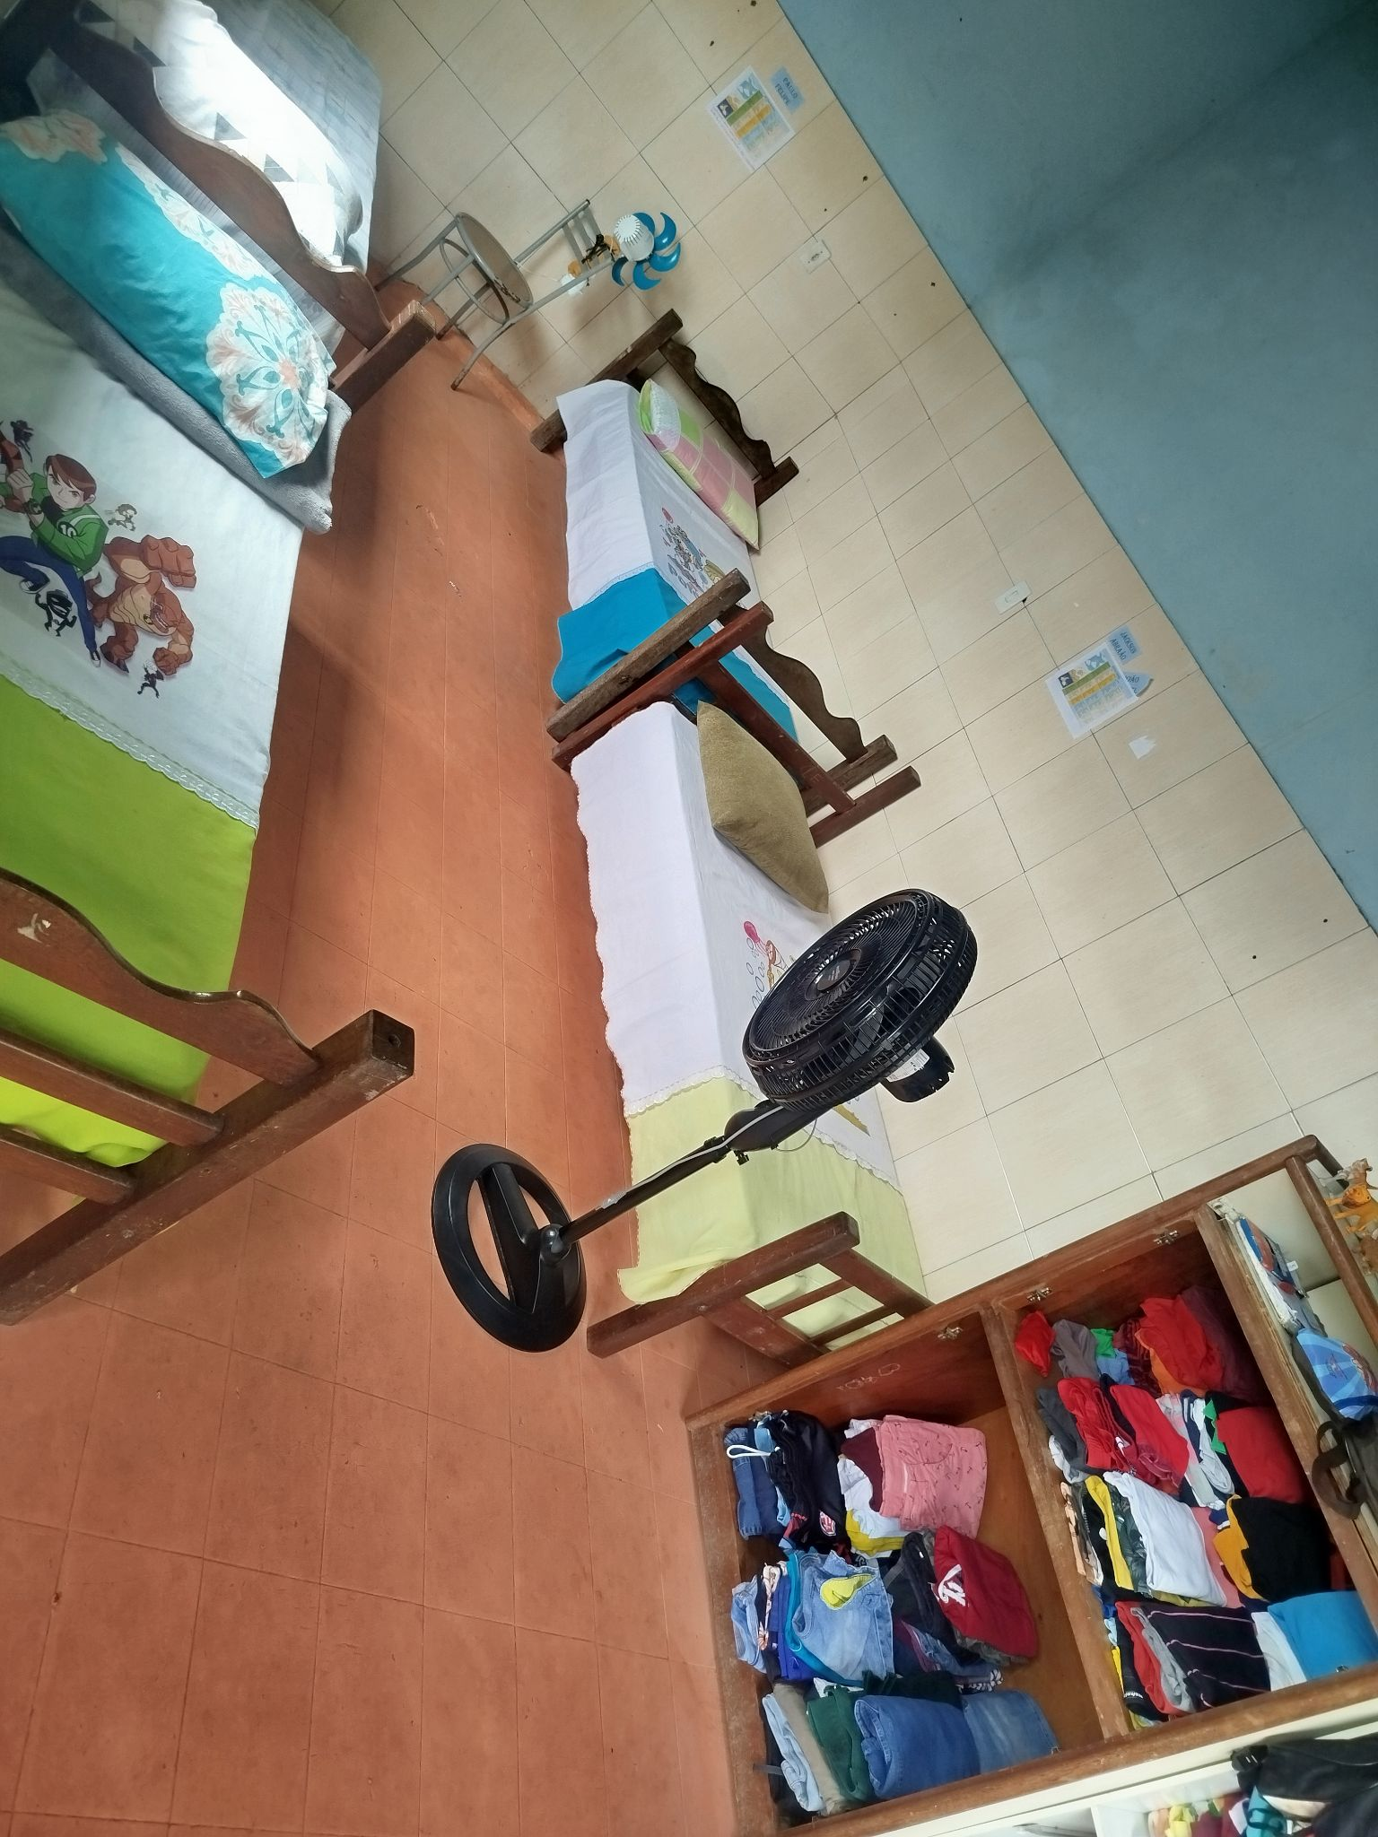
(Apoio e acompanhamento dos trabalhos desenvolvidos pelos/as colaboradores)

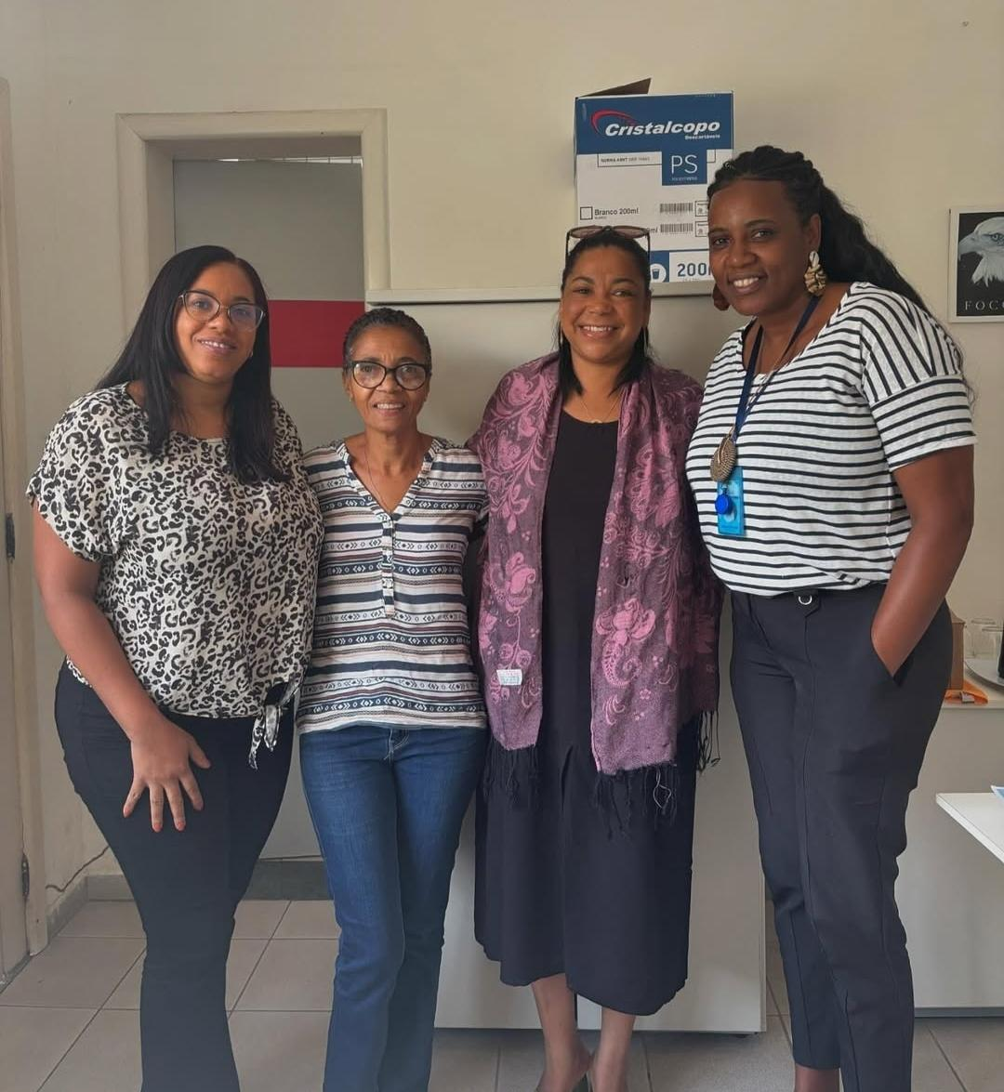
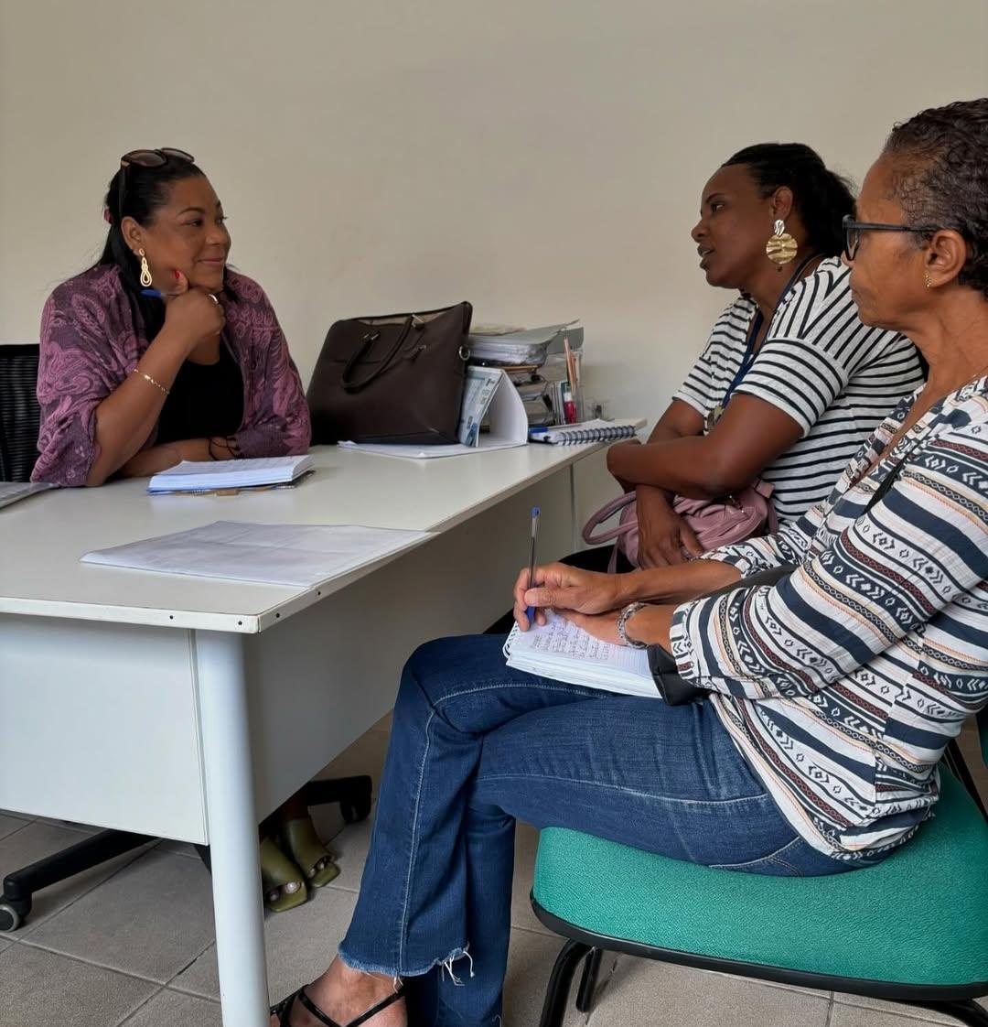
REGISTROS FOTOGRÁFICOS - ADMINISTRATIVO

(Reunião com Secretaria de Assistência Social)

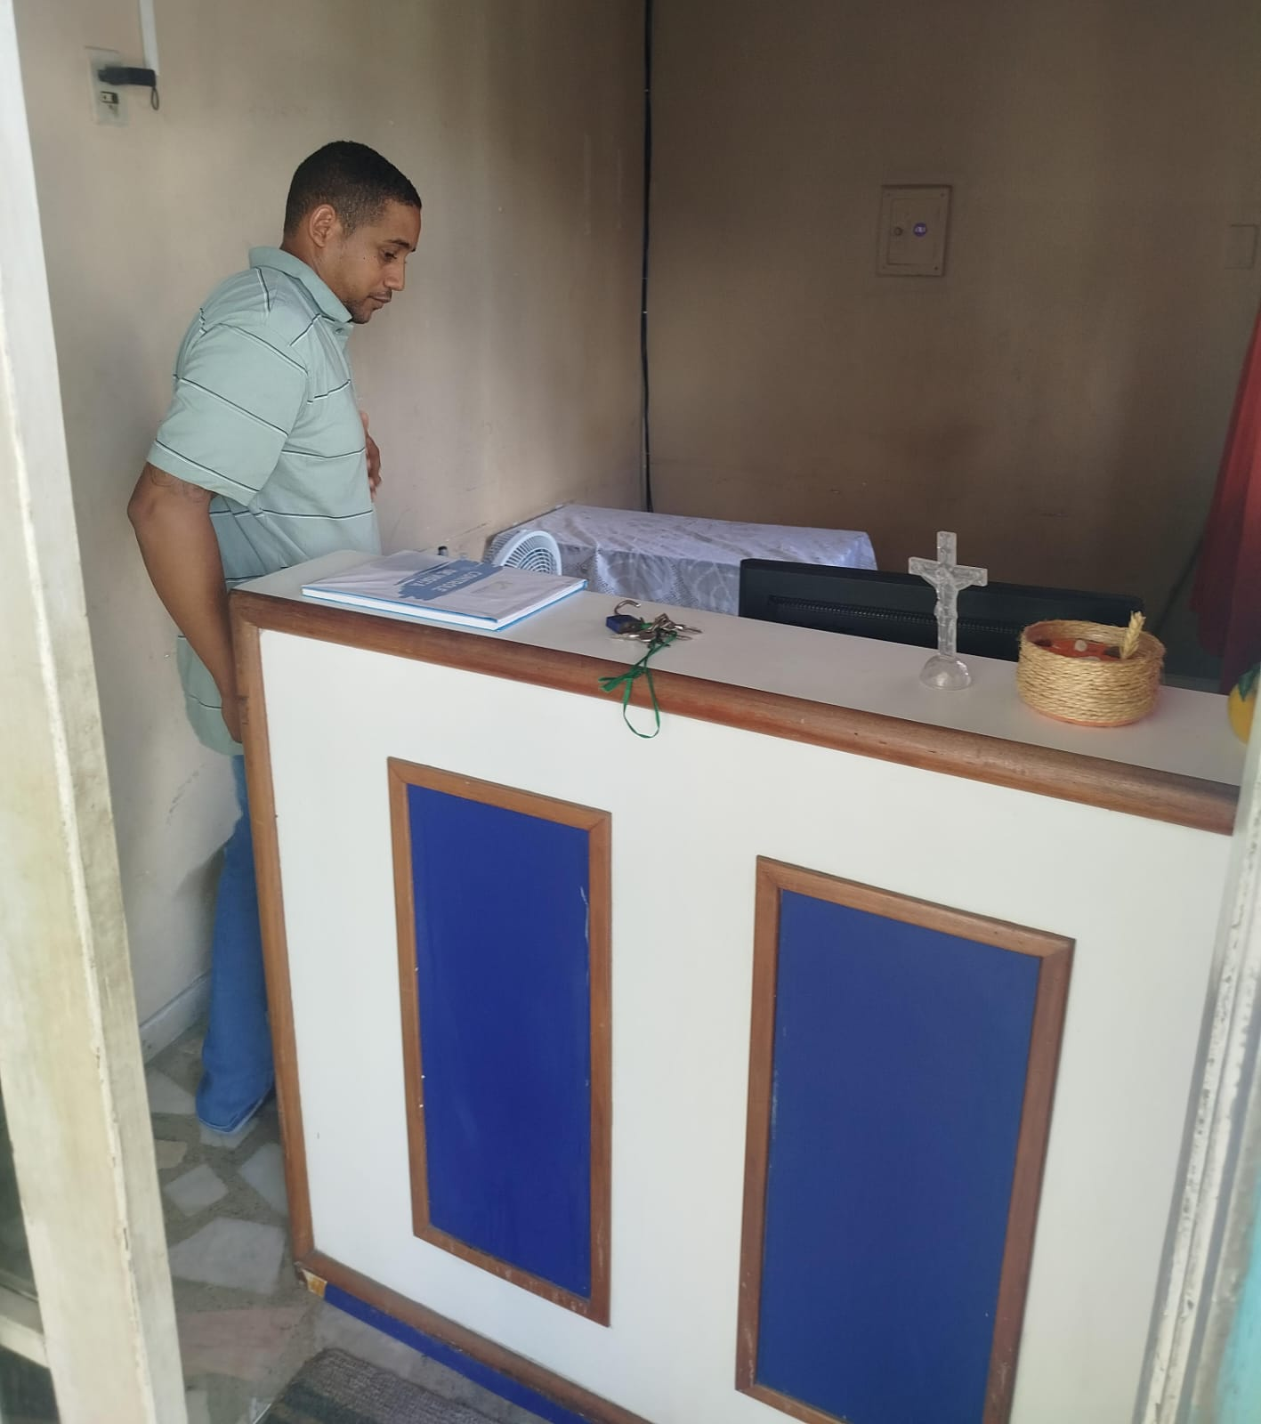
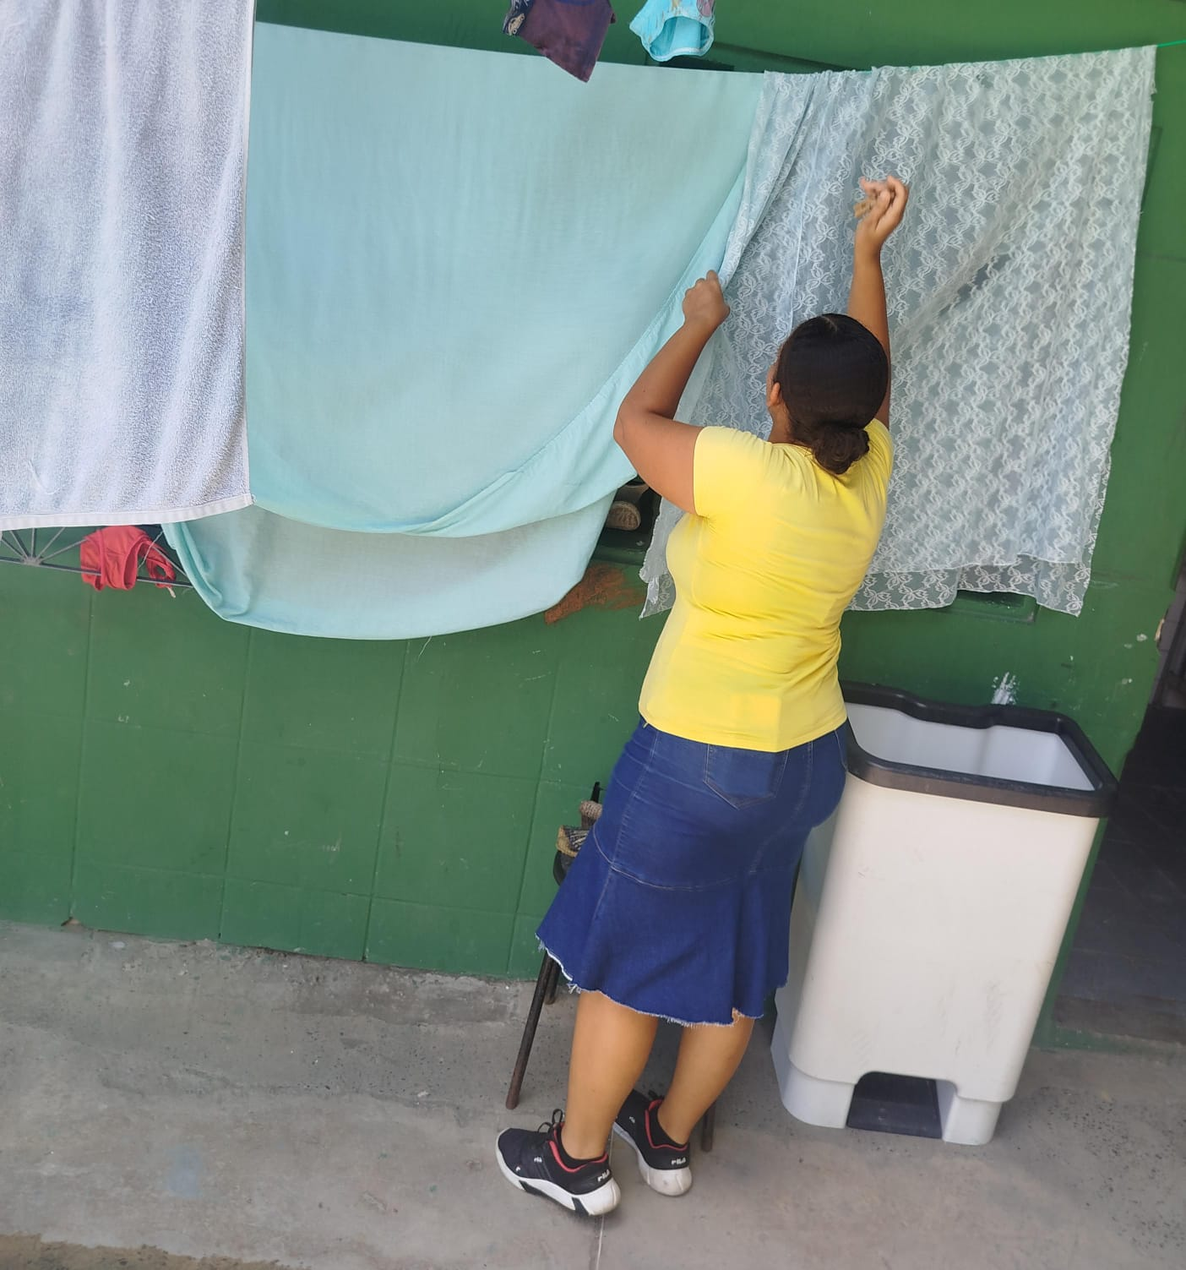
(Acompanhamento dos trabalhos desenvolvidos pelos/as colaboradores)

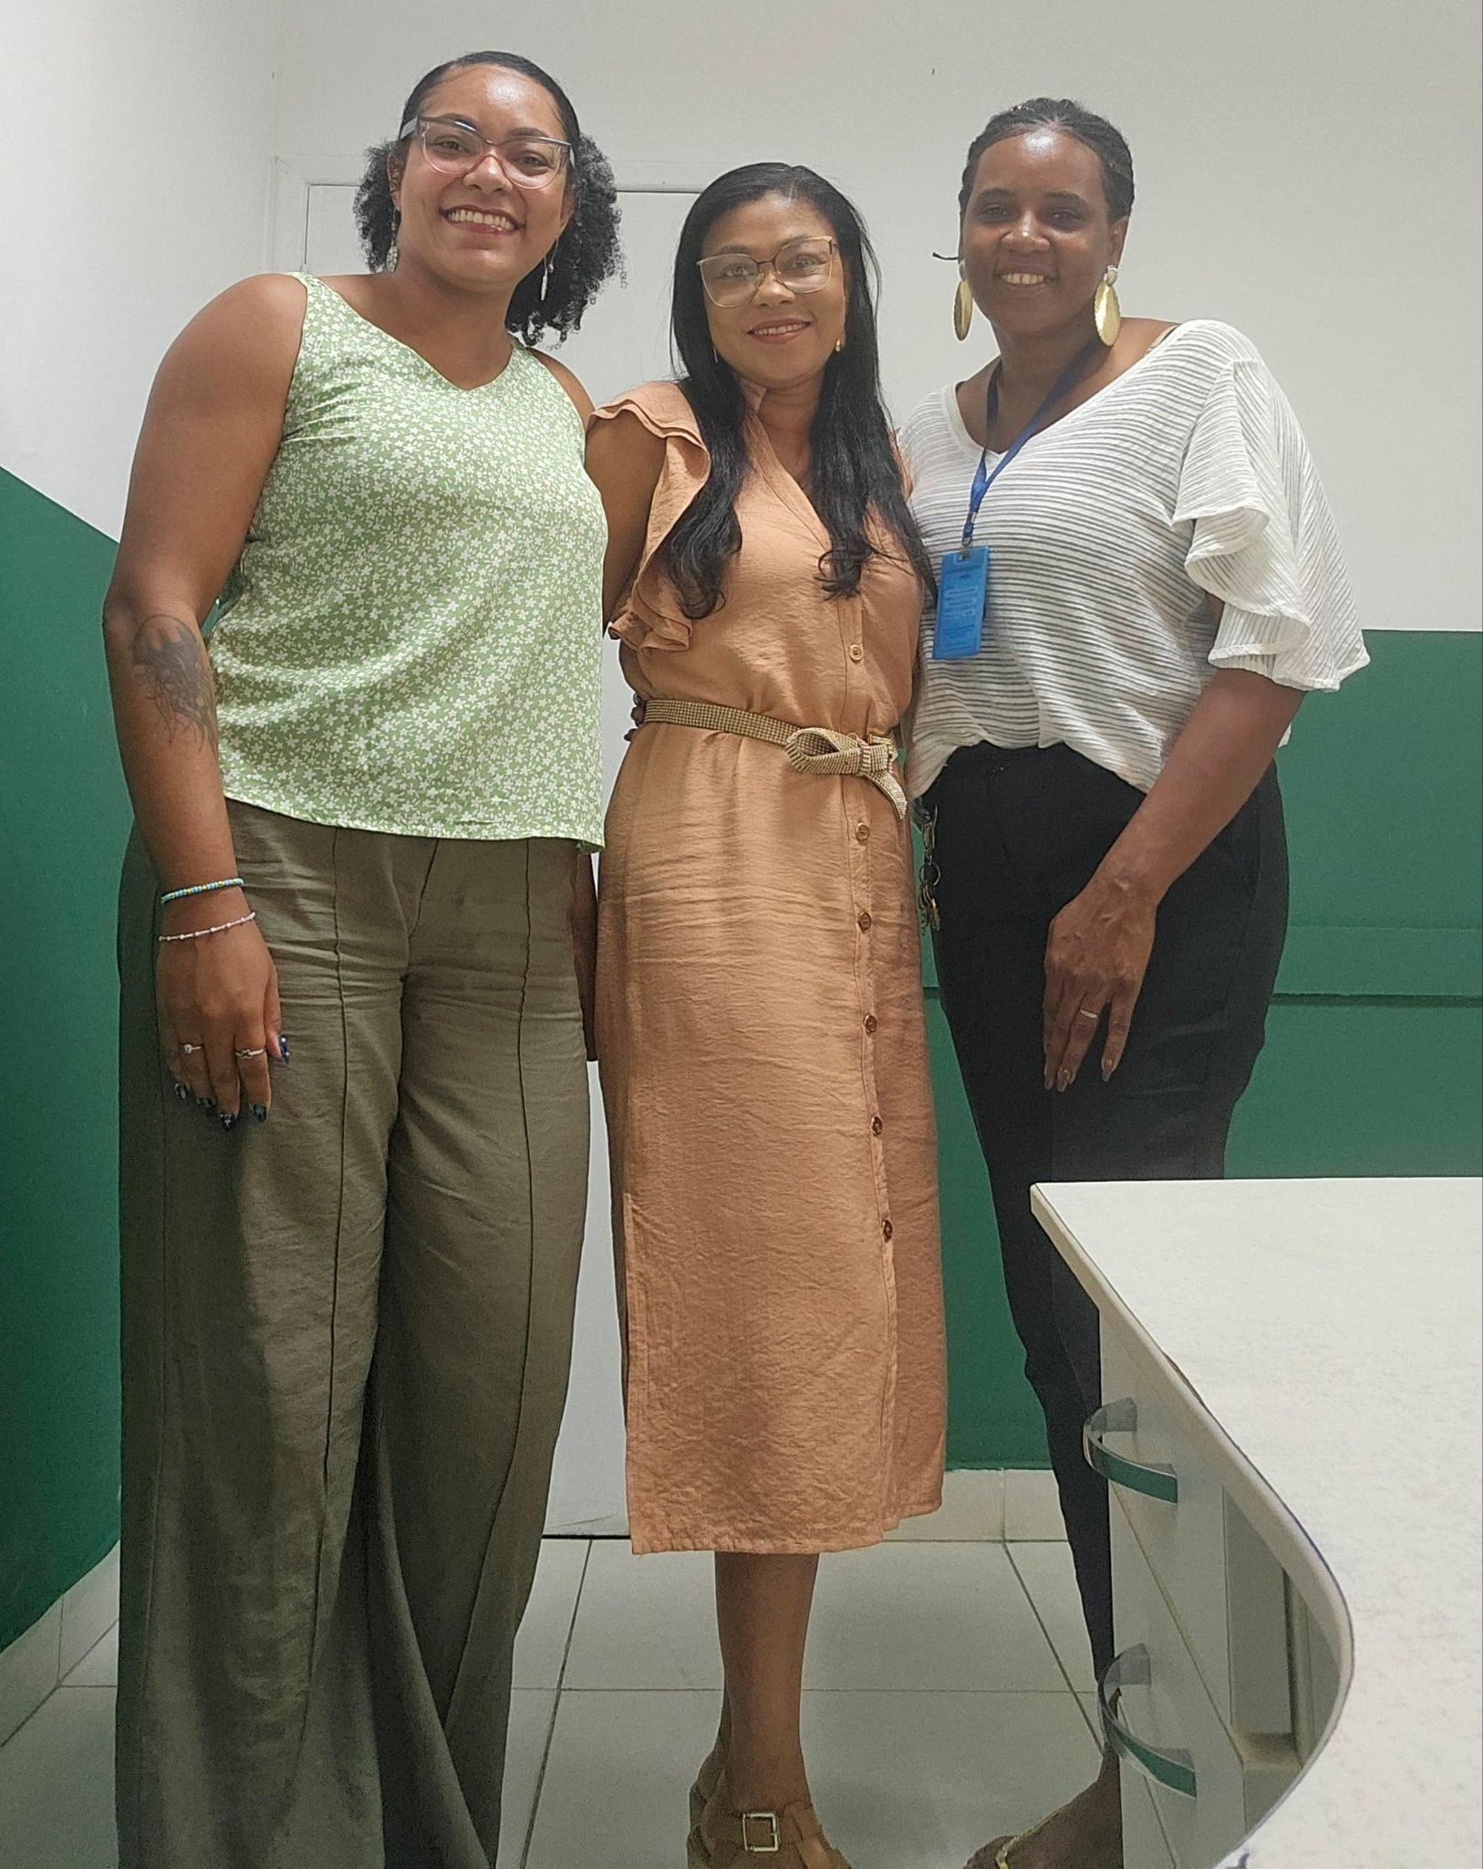
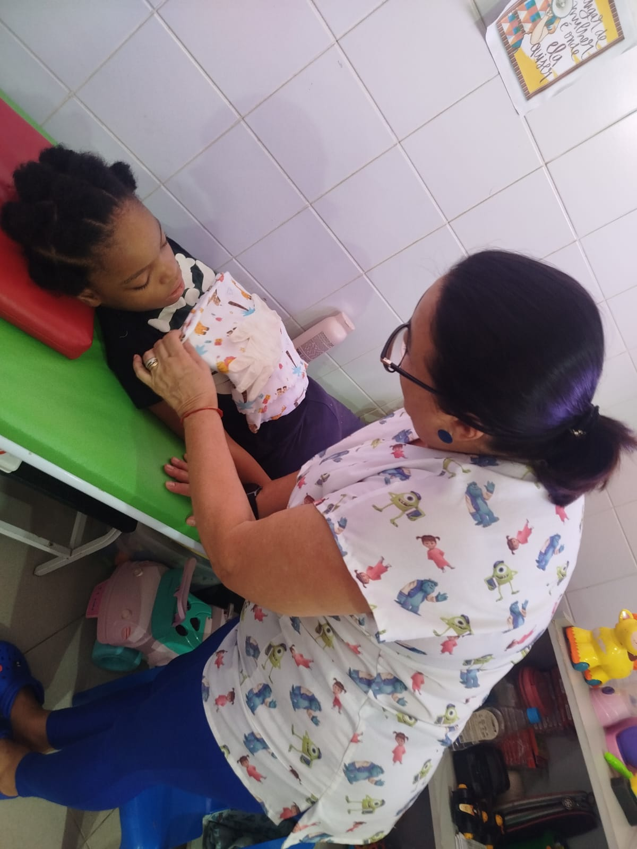
3.2 SAÚDE
REGISTROS FOTOGRÁFICOS

(Reunião com psicóloga do Ambulatório de Saúde Mental) (Acompanhamento com fono pelo município)
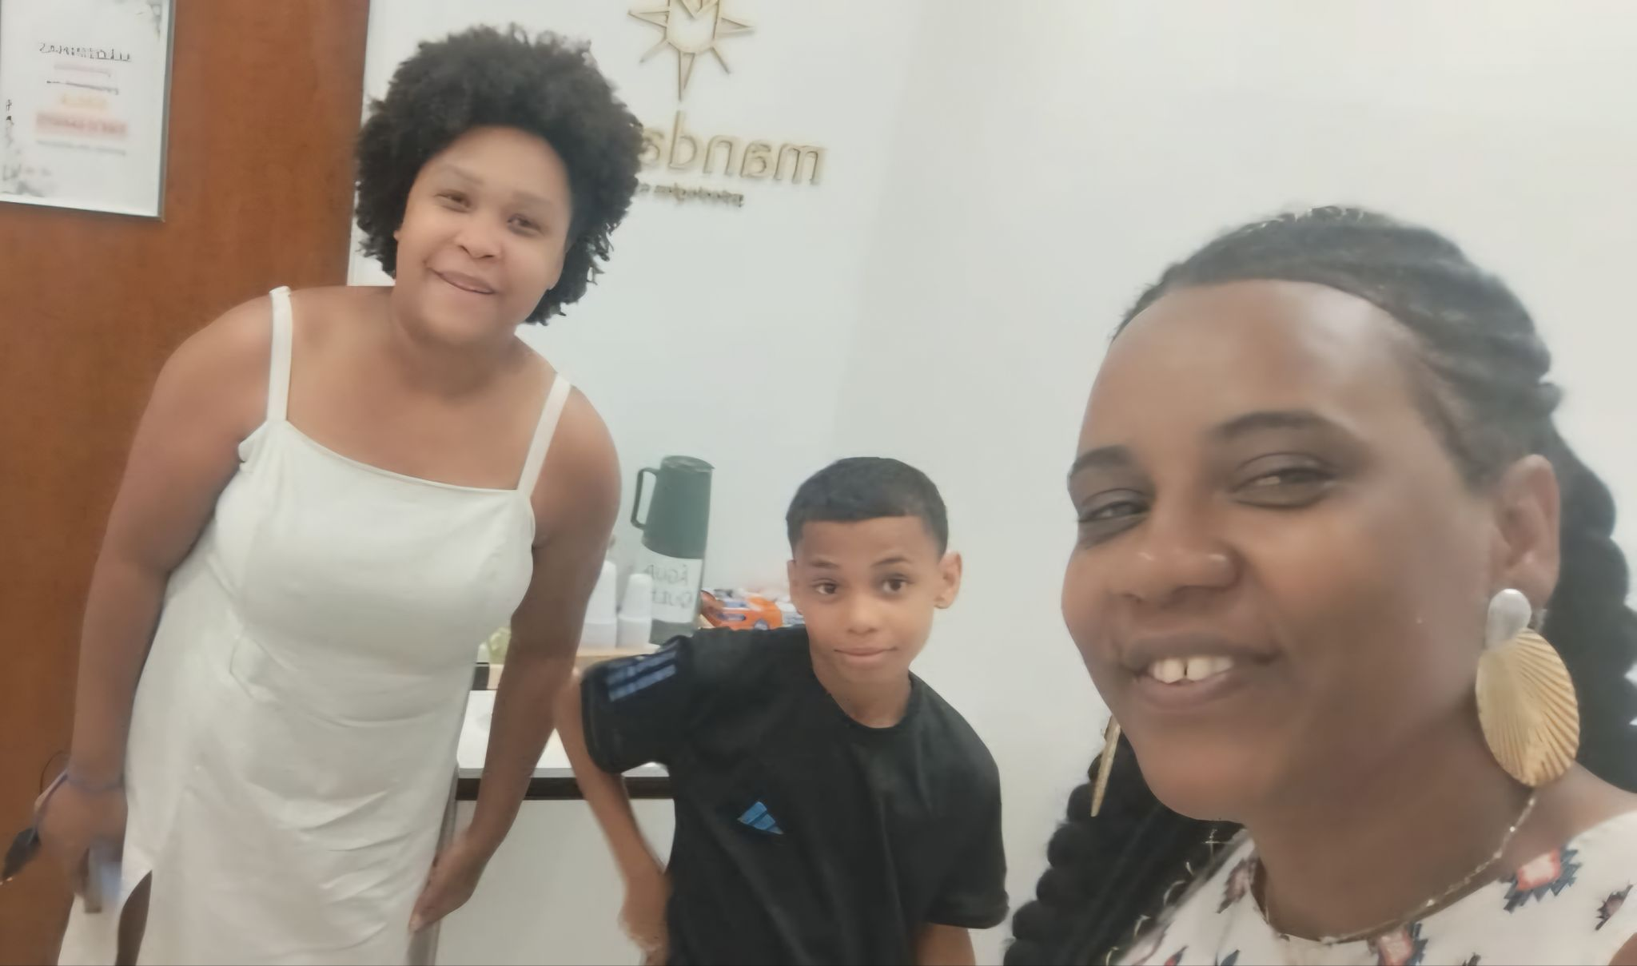

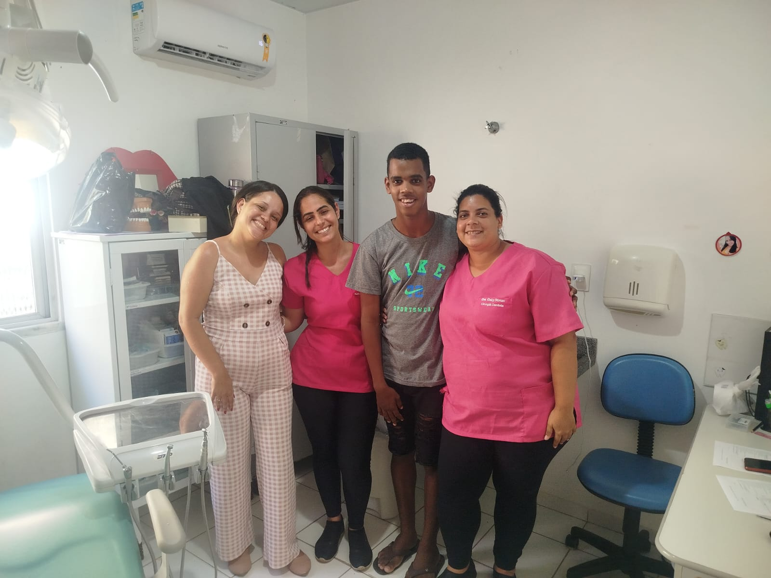

(Acompanhamento psicológico pela rede privada)

(Retorno na UBS da Paulo Souto)

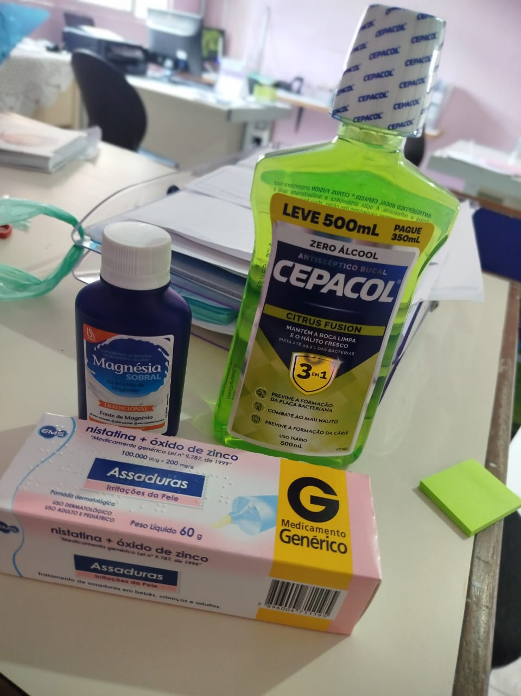
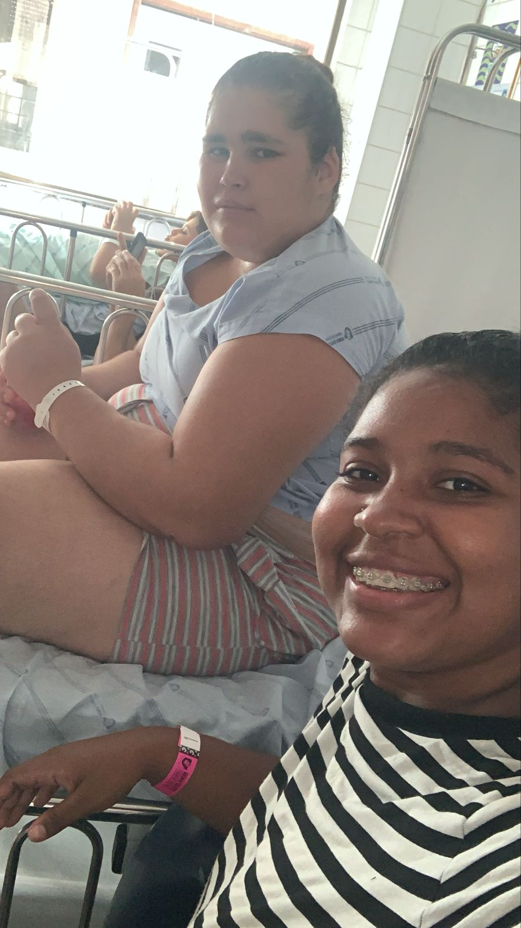
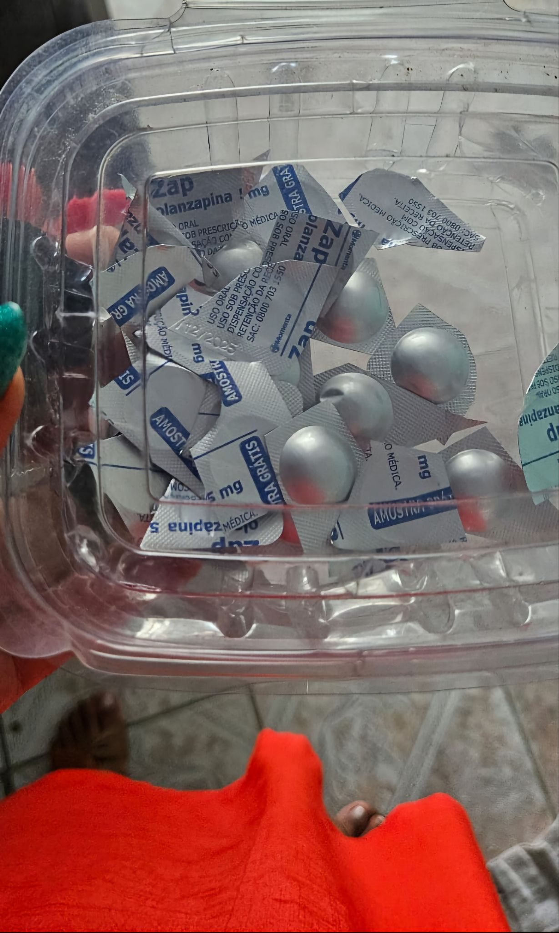
REGISTROS DOCUMENTAIS - SAÚDE

(Administração de Medicamentos)
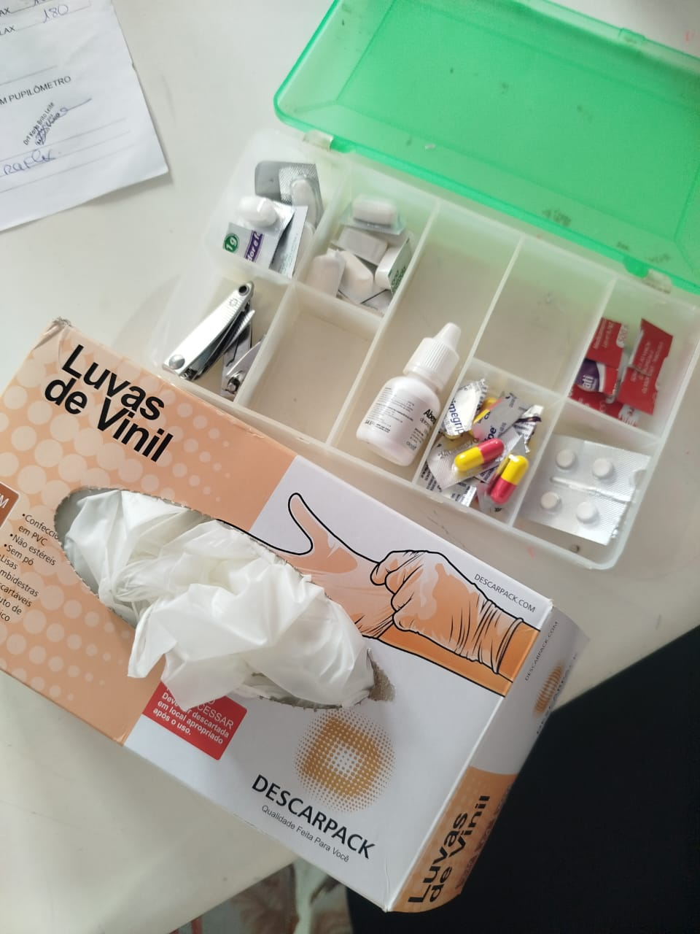

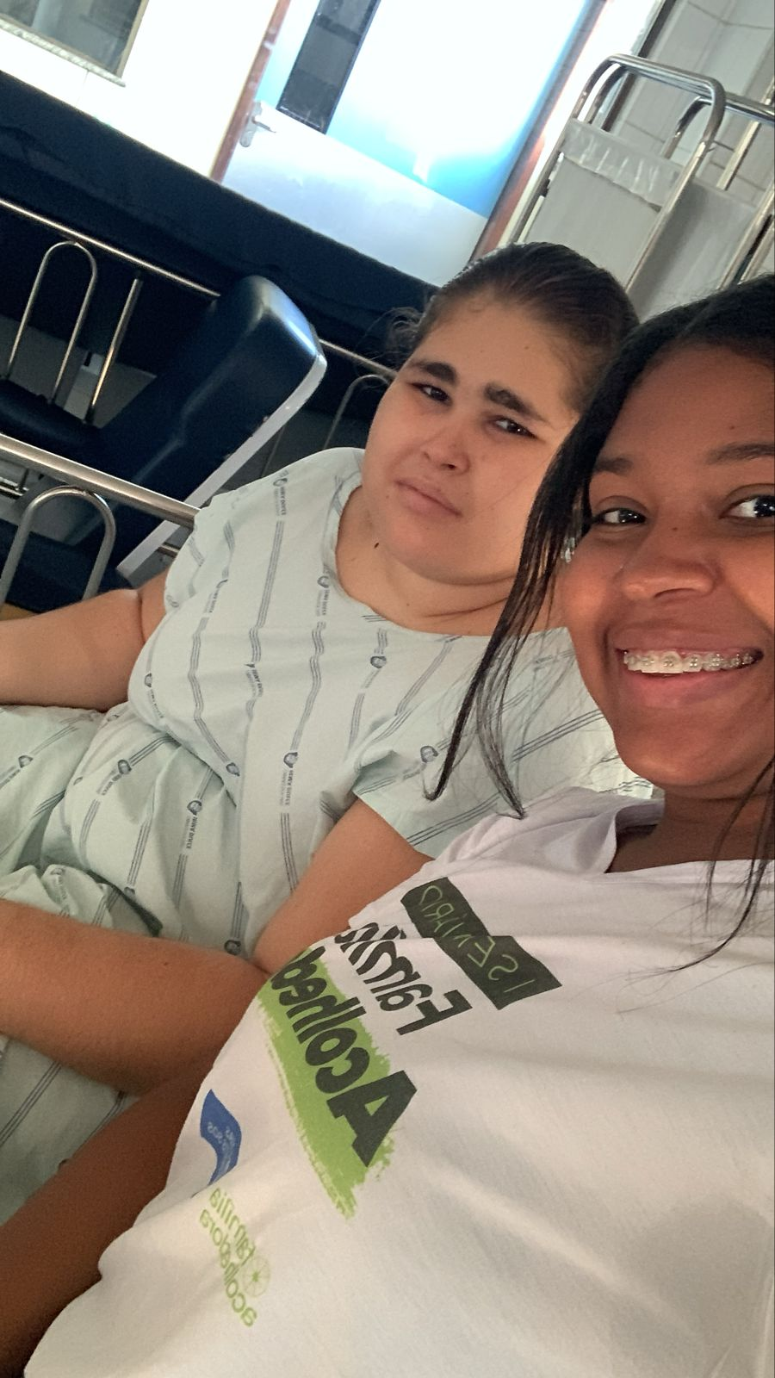
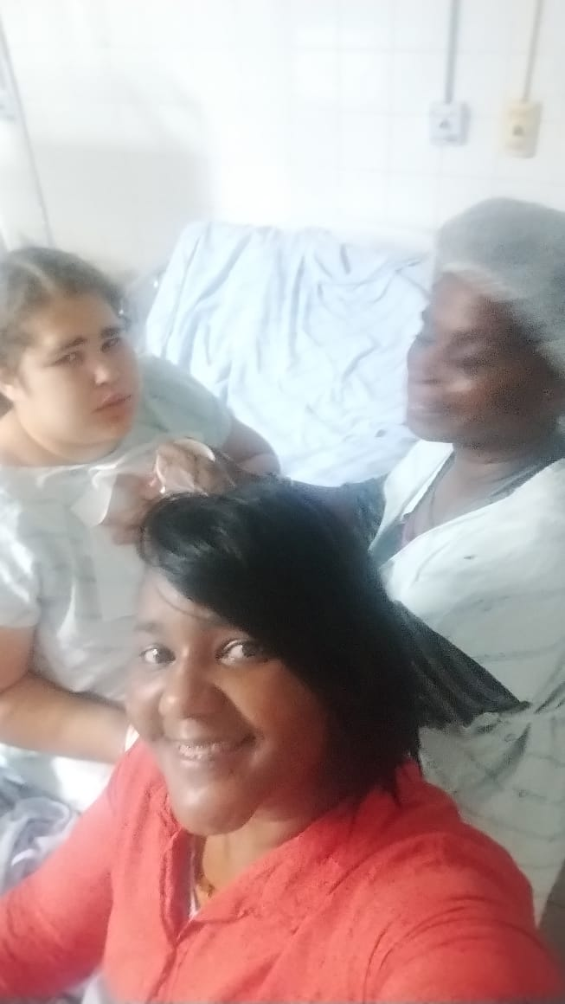
(Internação no Centro Especializado em Reabilitação Irmã Dulce)

REGISTROS DOCUMENTAIS - SAÚDE
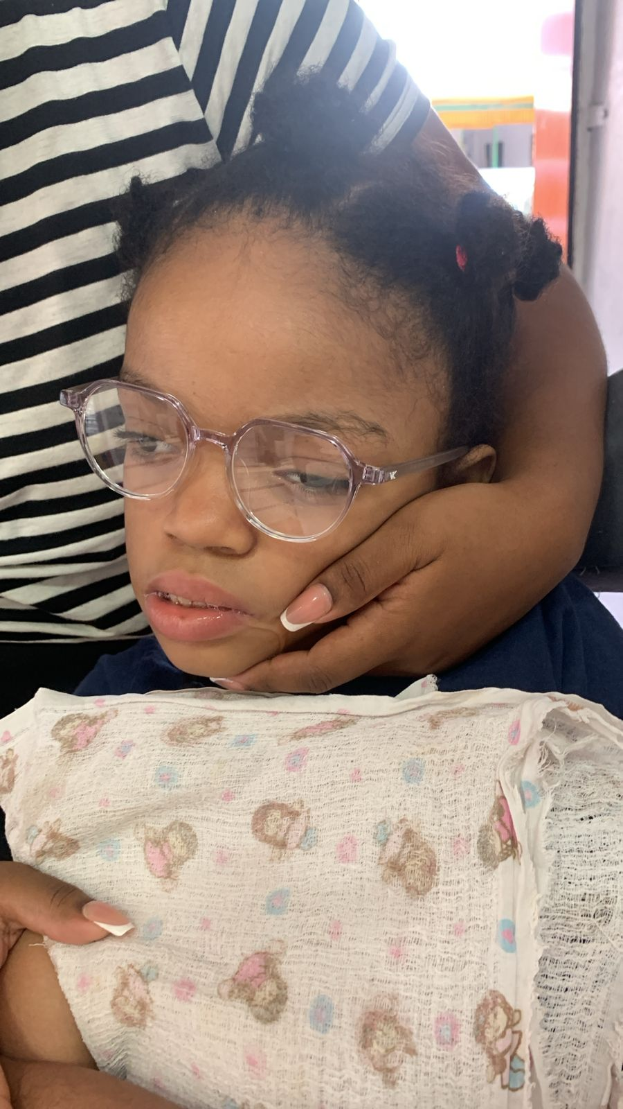
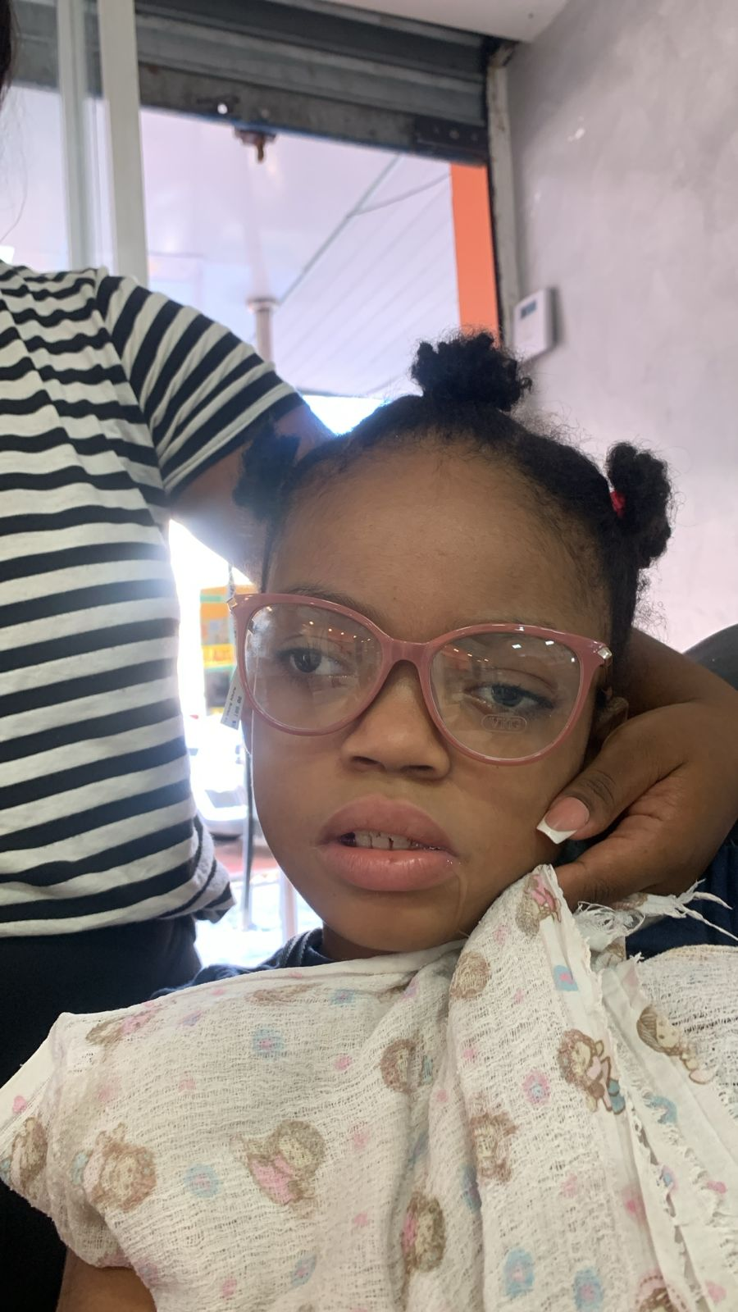

(Orçamento de óculos)

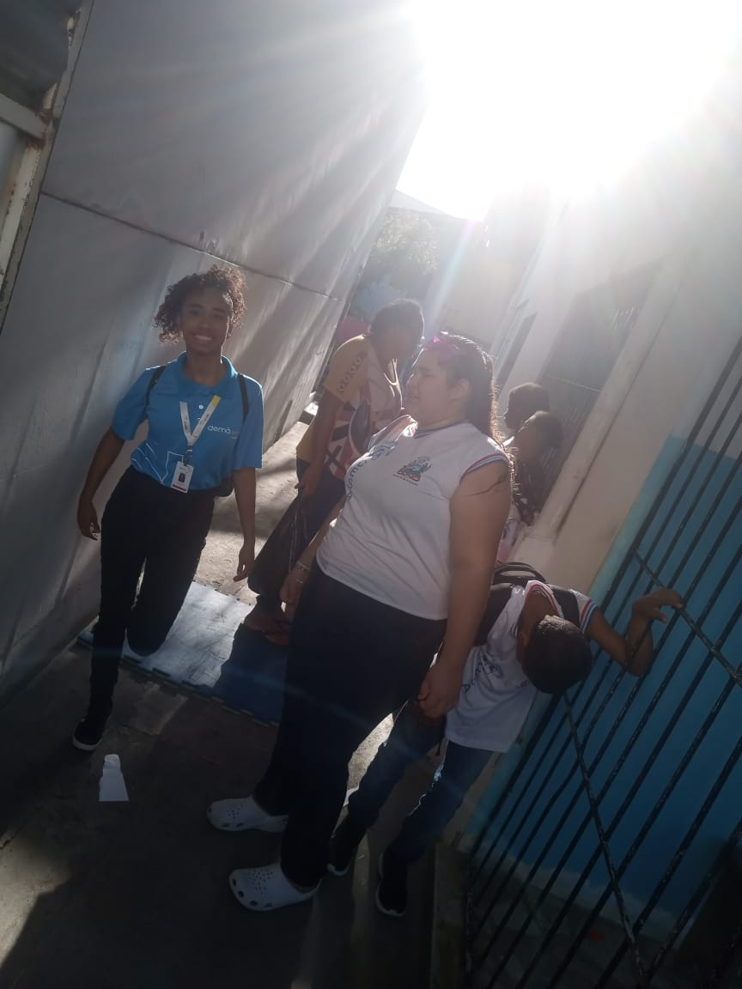
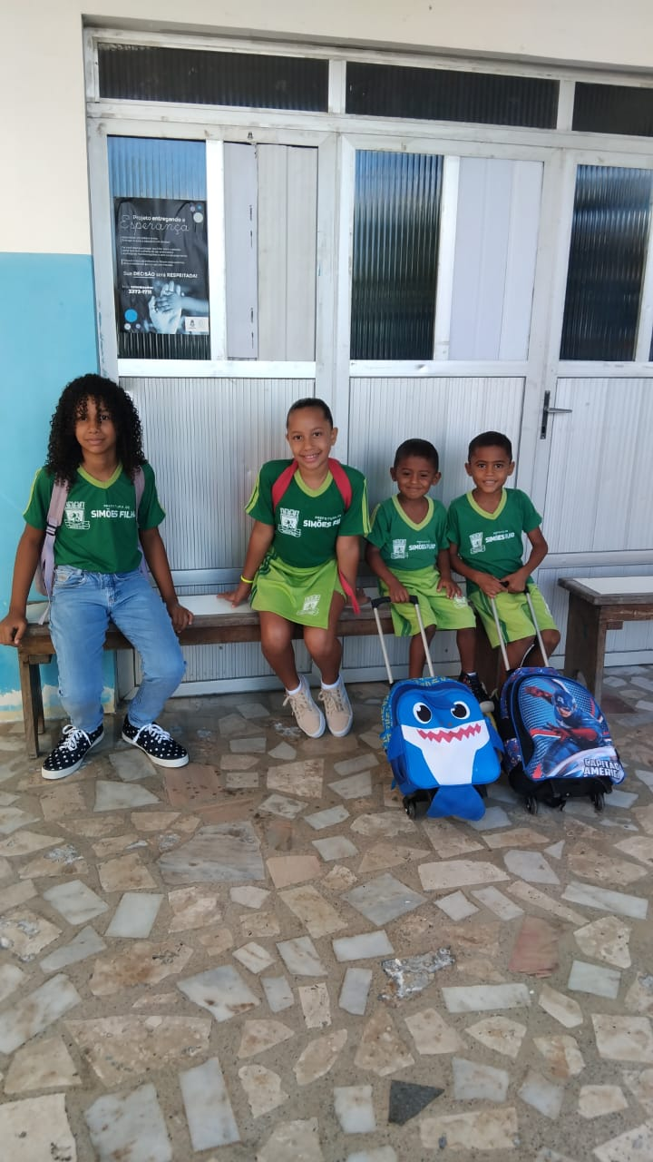
3.3 EDUCAÇÃO
REGISTROS FOTOGRÁFICOS
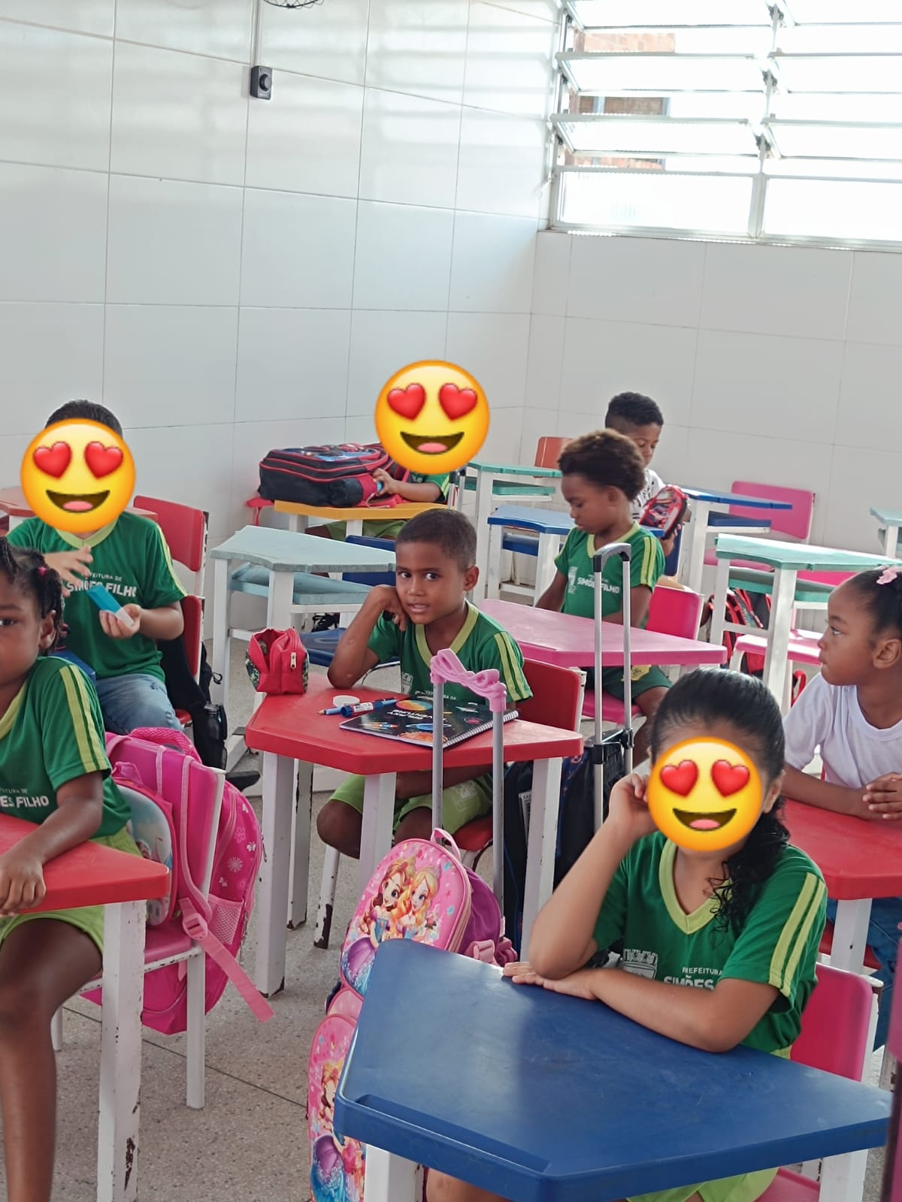

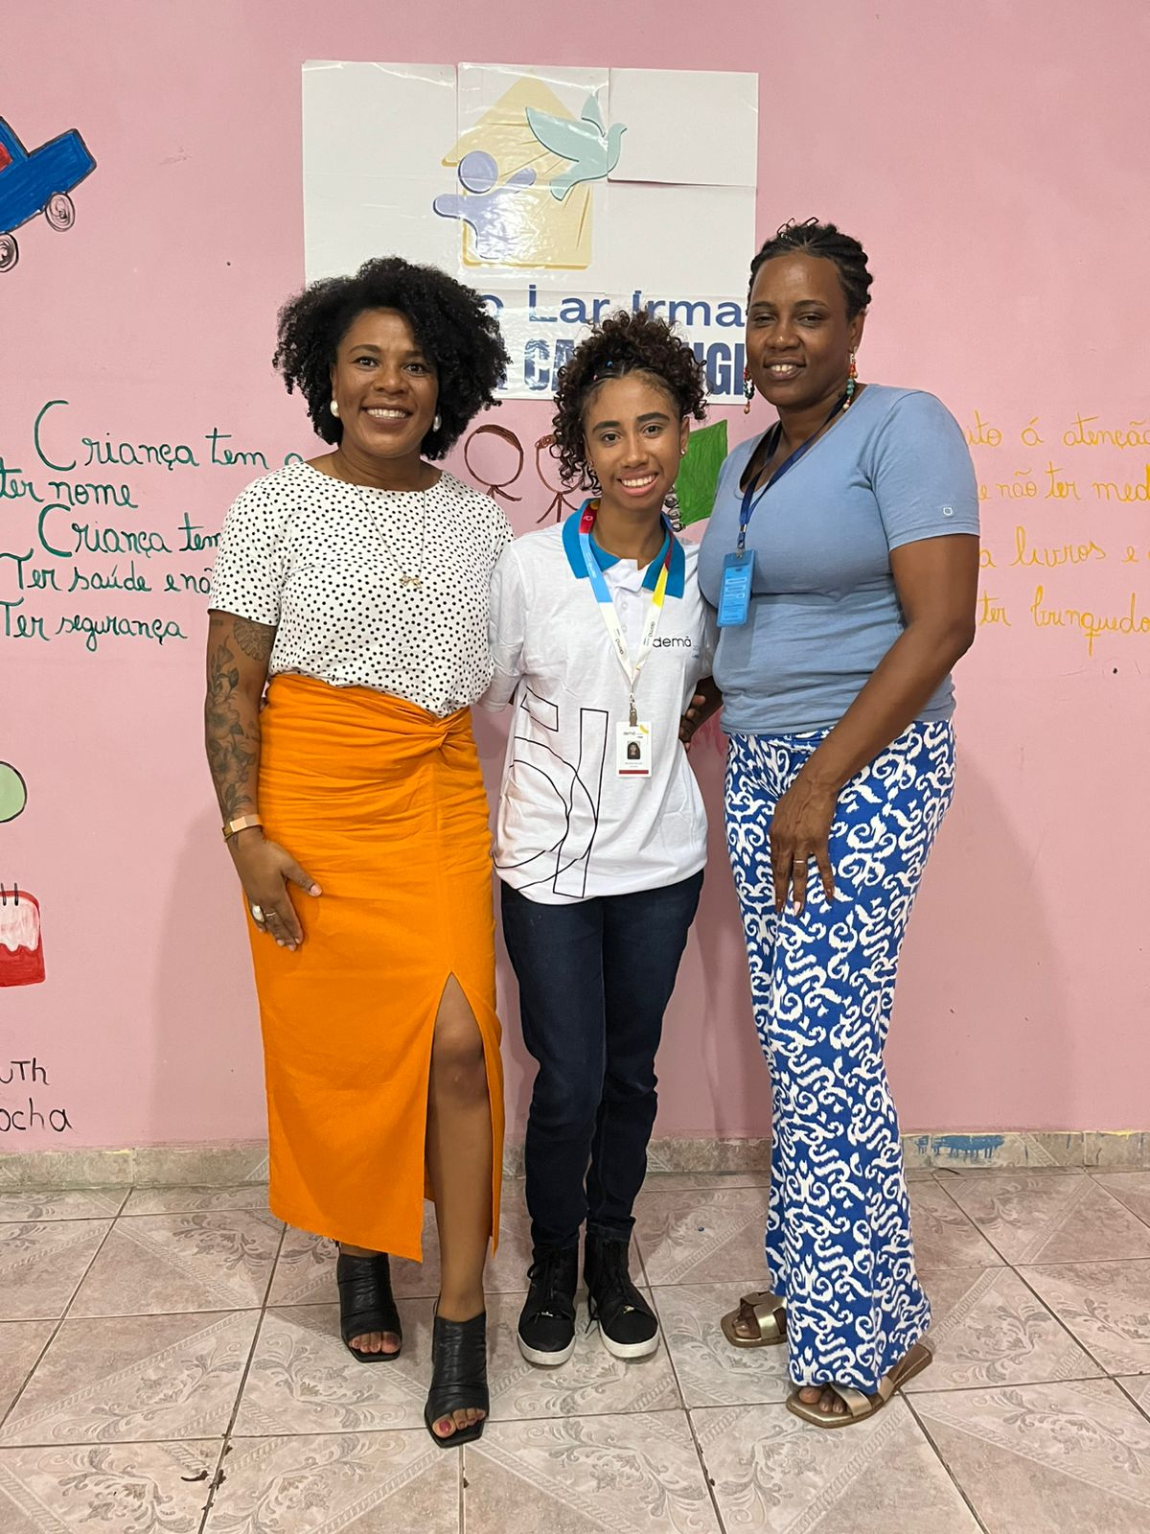
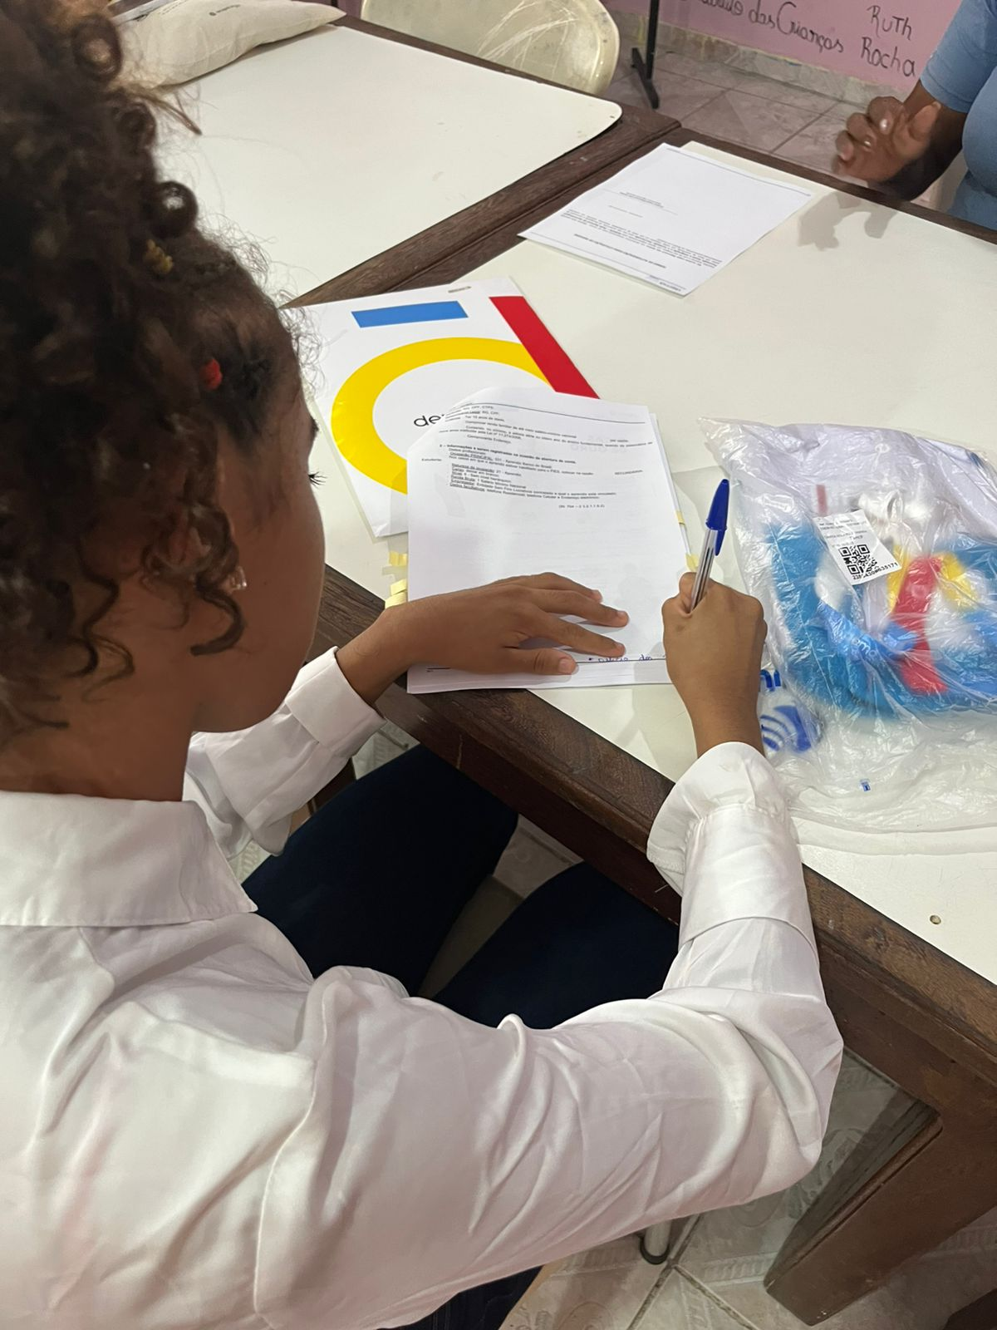
(Volta às aulas - Condução para as unidades escolares)

(Assinatura de contrato do Programa Jovem Aprendiz do Projeto Demà Jovem by Renapsi)

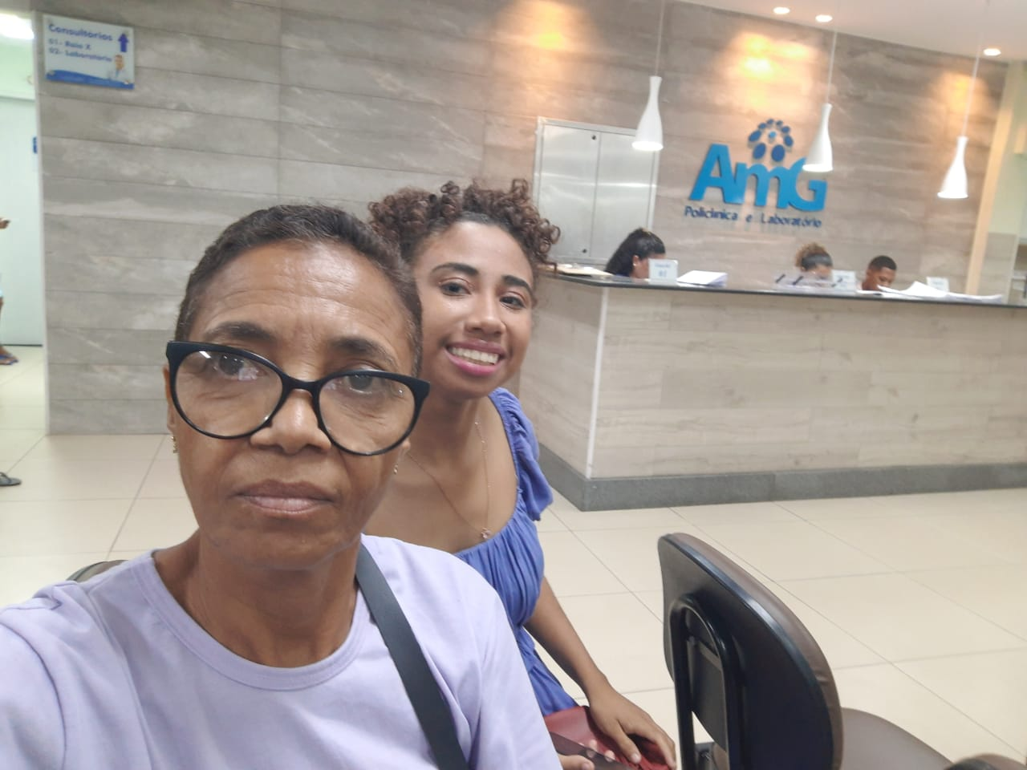
REGISTROS FOTOGRÁFICOS - EDUCAÇÃO
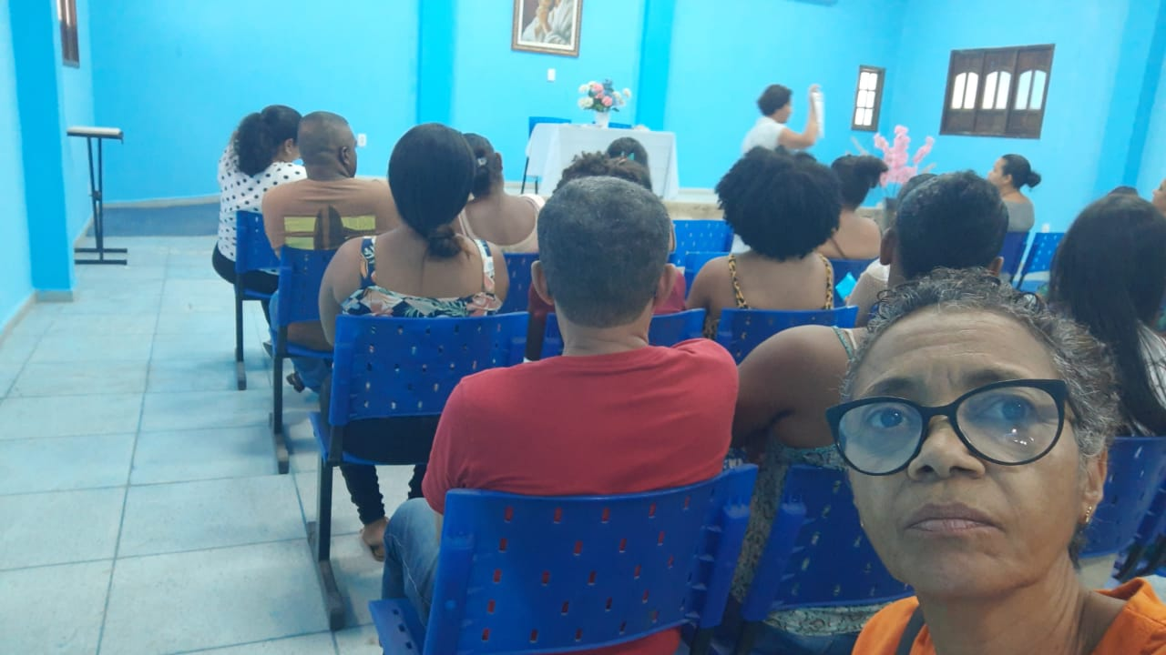

(1ª Reunião Escolar)
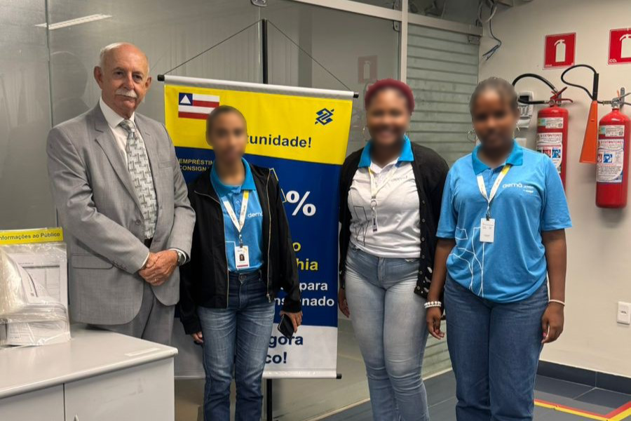
(Exame admissional)

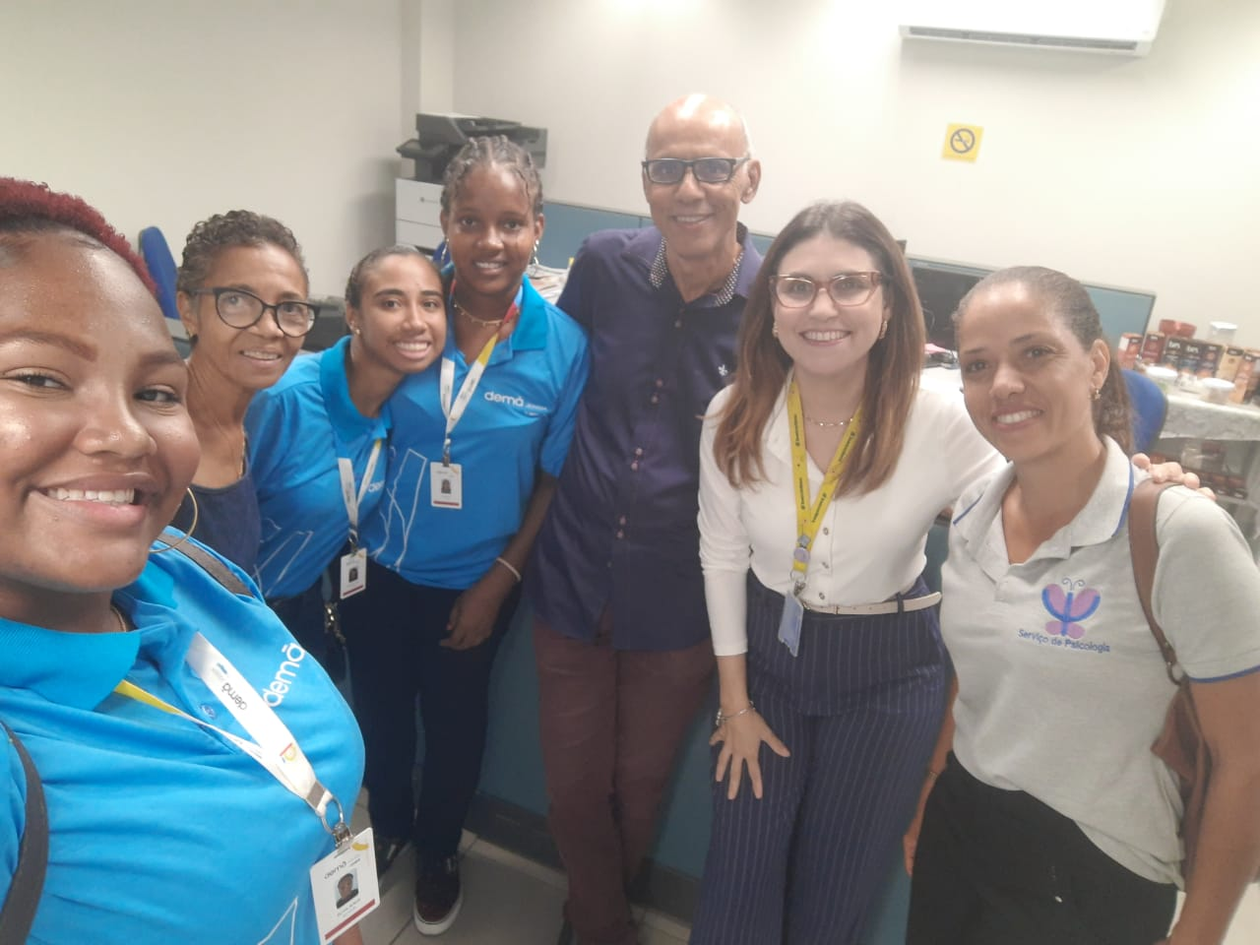

(1º dia de trabalho na agência
Programa Jovem Aprendiz do
Projeto Demà Jovem by Renapsi)

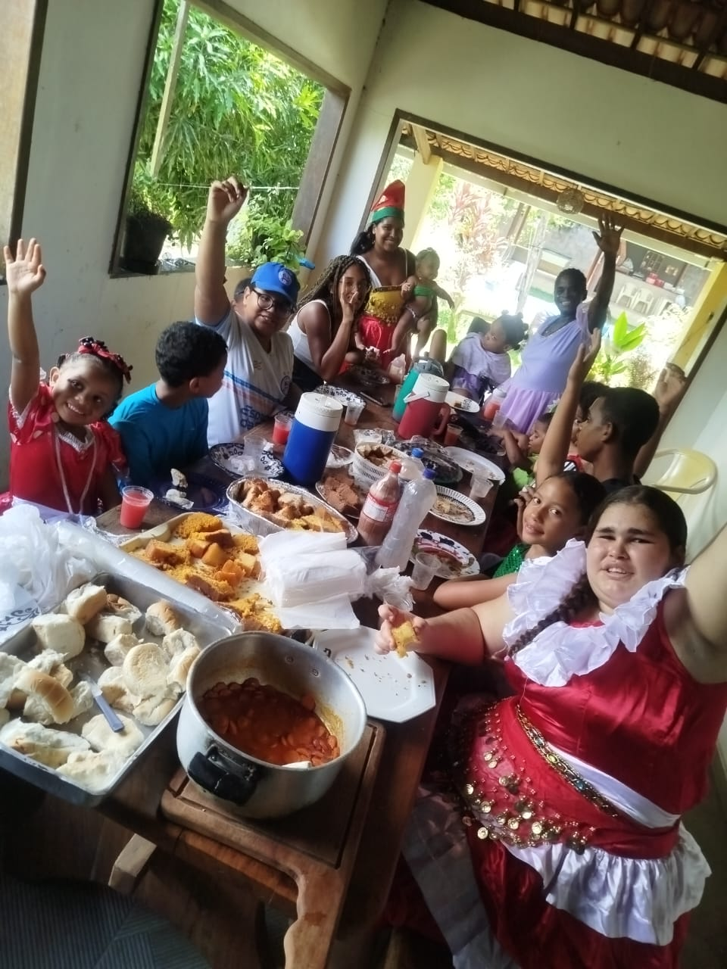
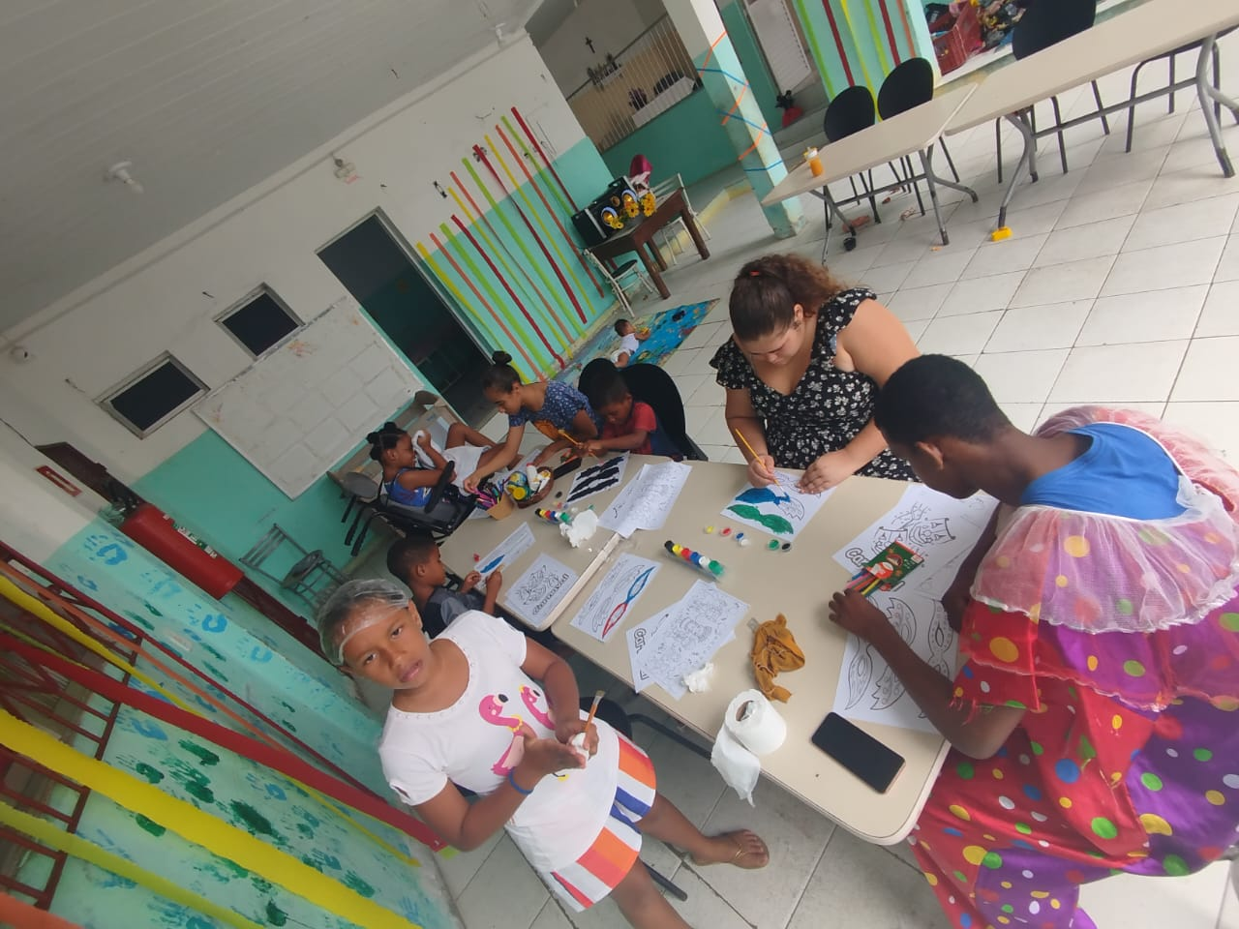
3.4 ESPORTE, CULTURA E LAZER
REGISTROS FOTOGRÁFICOS

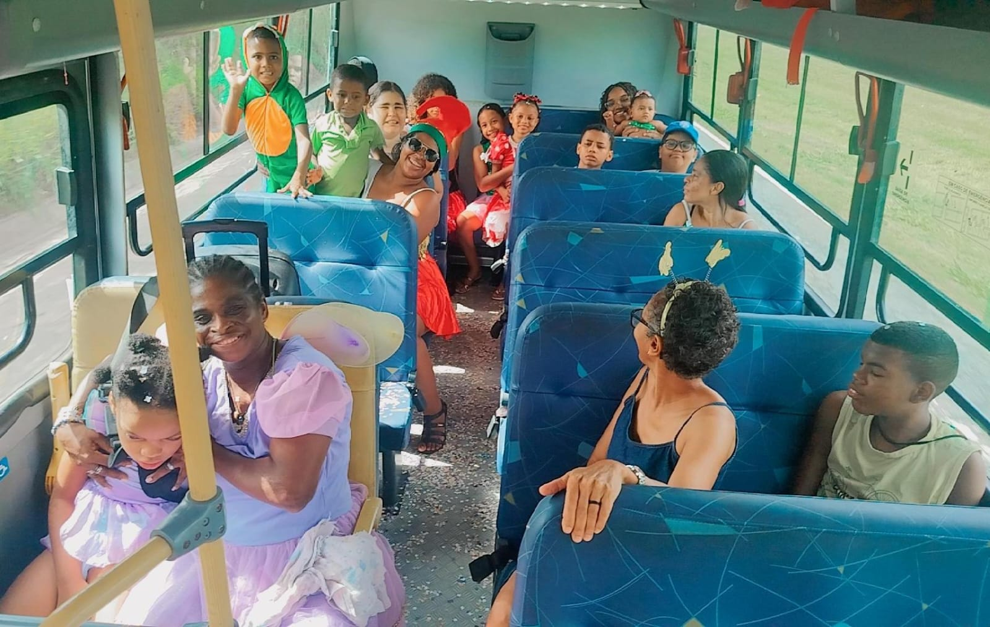
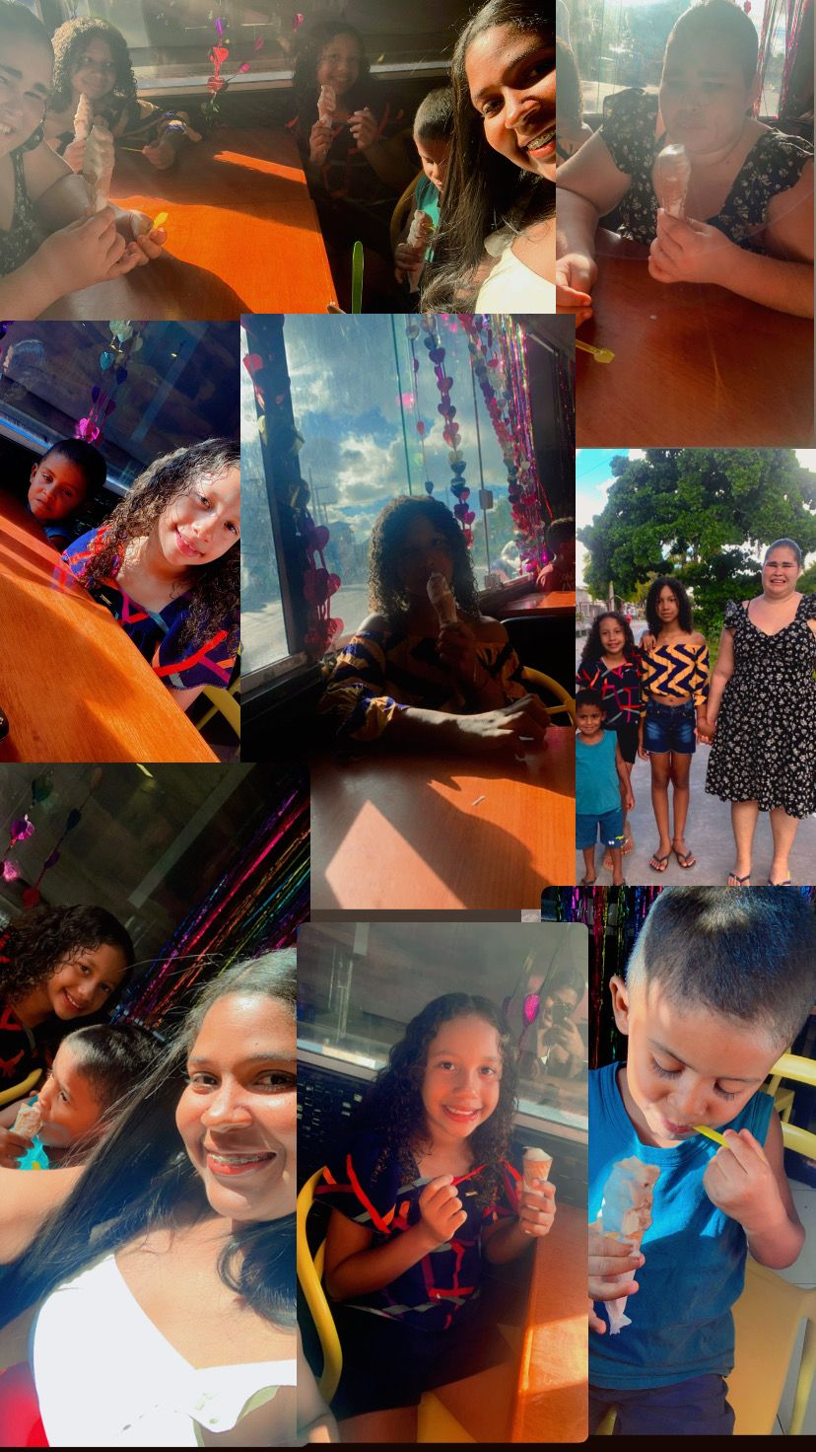
(Produção de decorações carnavalescas) (Saída para sítio com piscina)

(Passeio para sítio)

(Sorveteria com cuidadora)

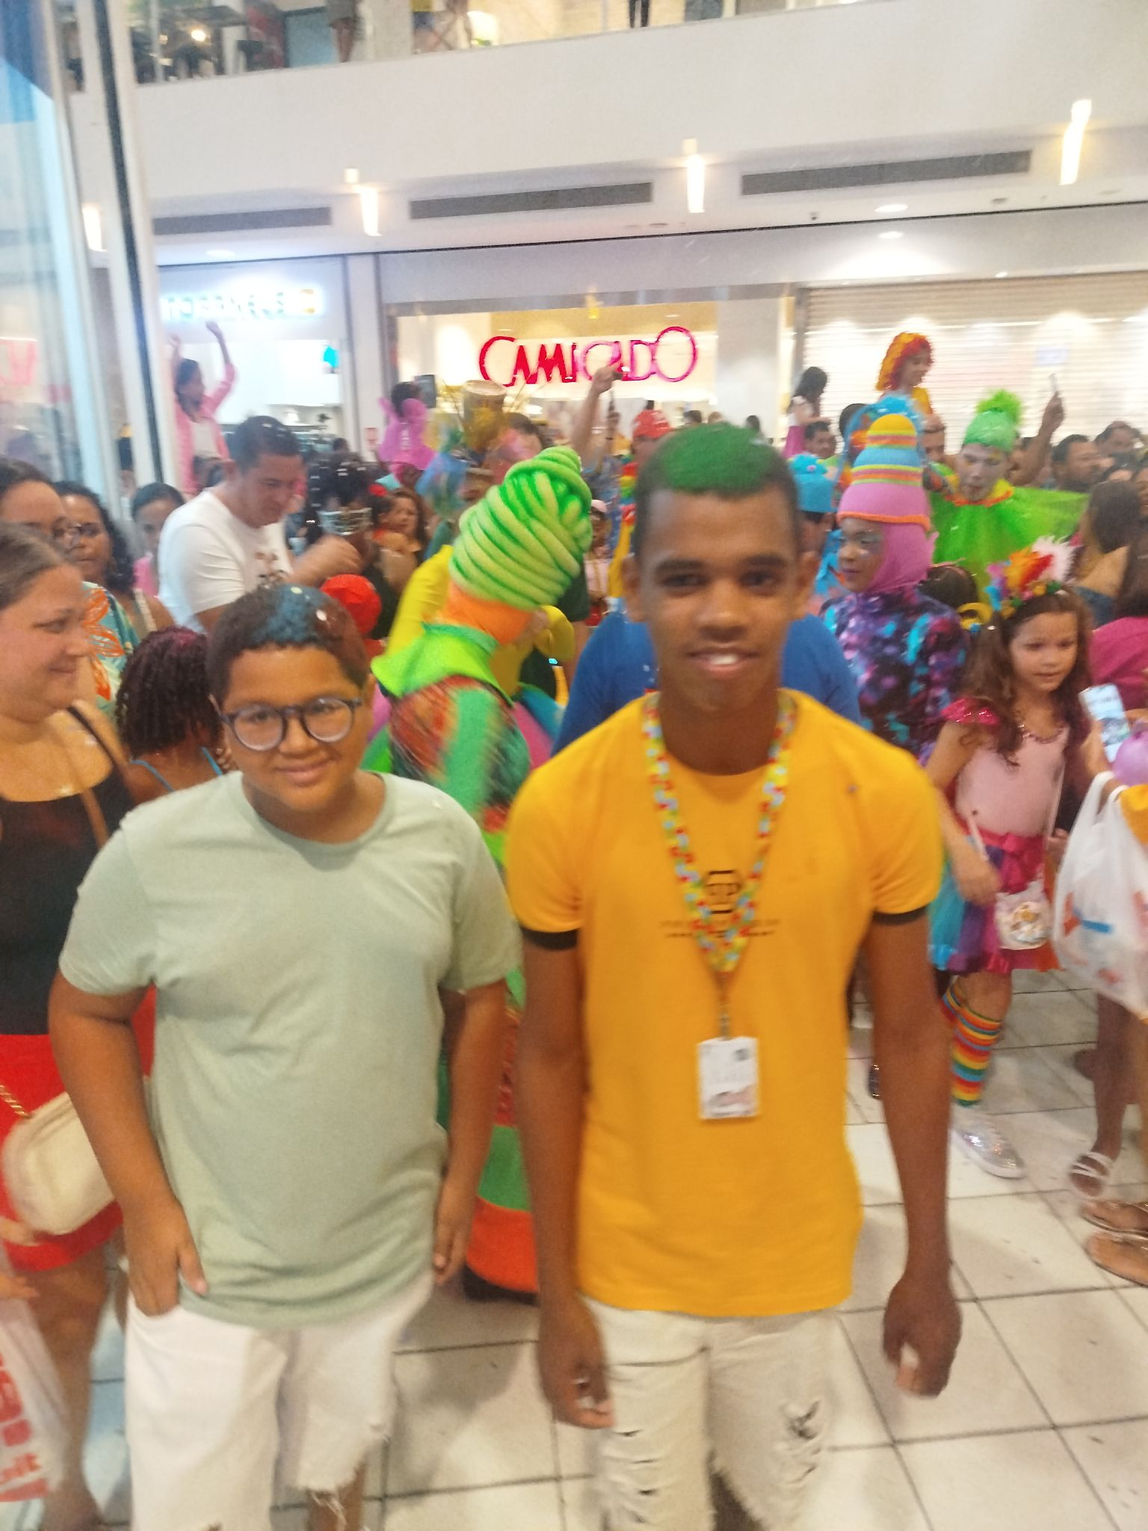
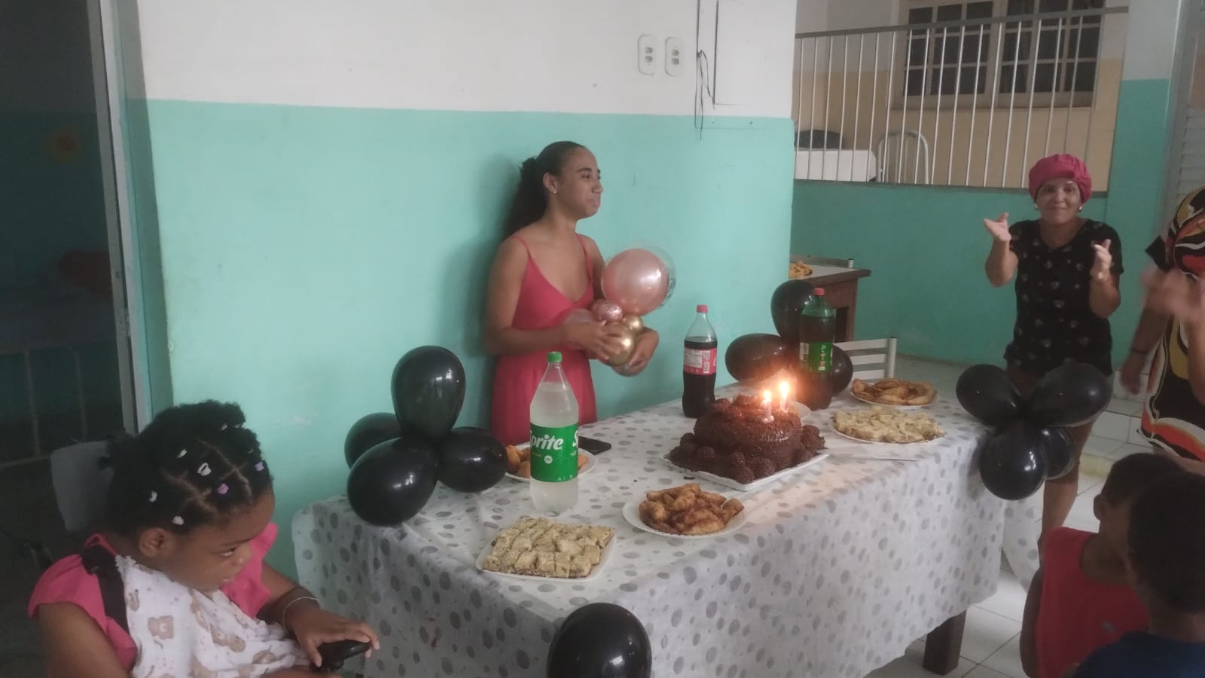
REGISTROS FOTOGRÁFICOS - ESPORTE, CULTURA E LAZER

(Comemoração de aniversário de acolhida)

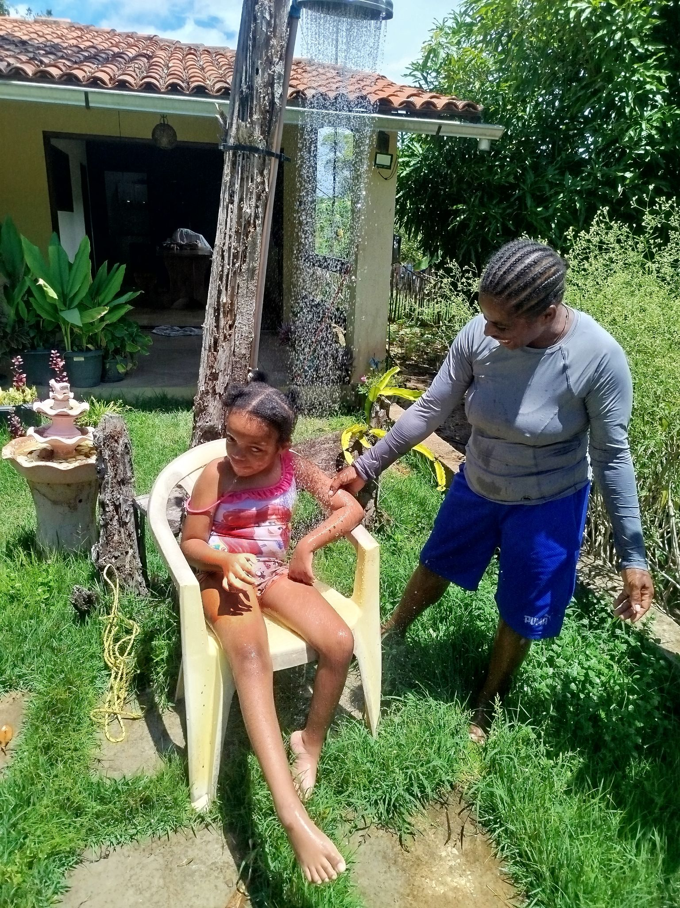

(Saída com colaboradora para passeio em família)

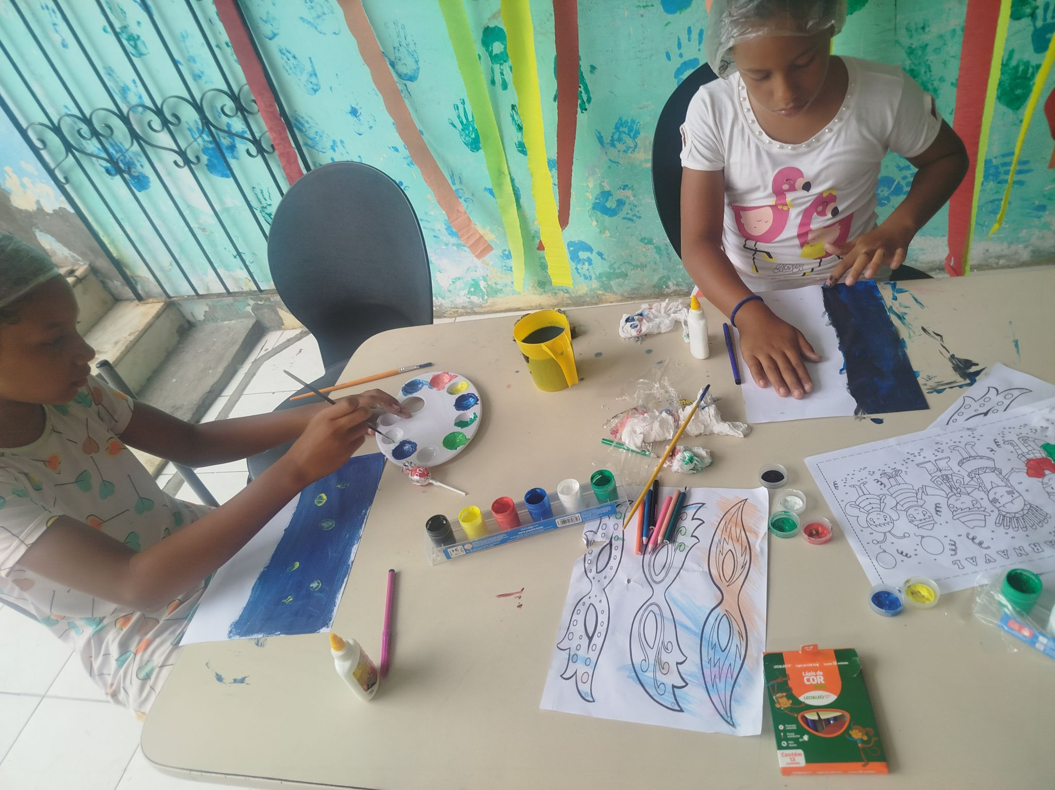

(Sítio com piscina)
(Atividades de decorações carnavalescas)

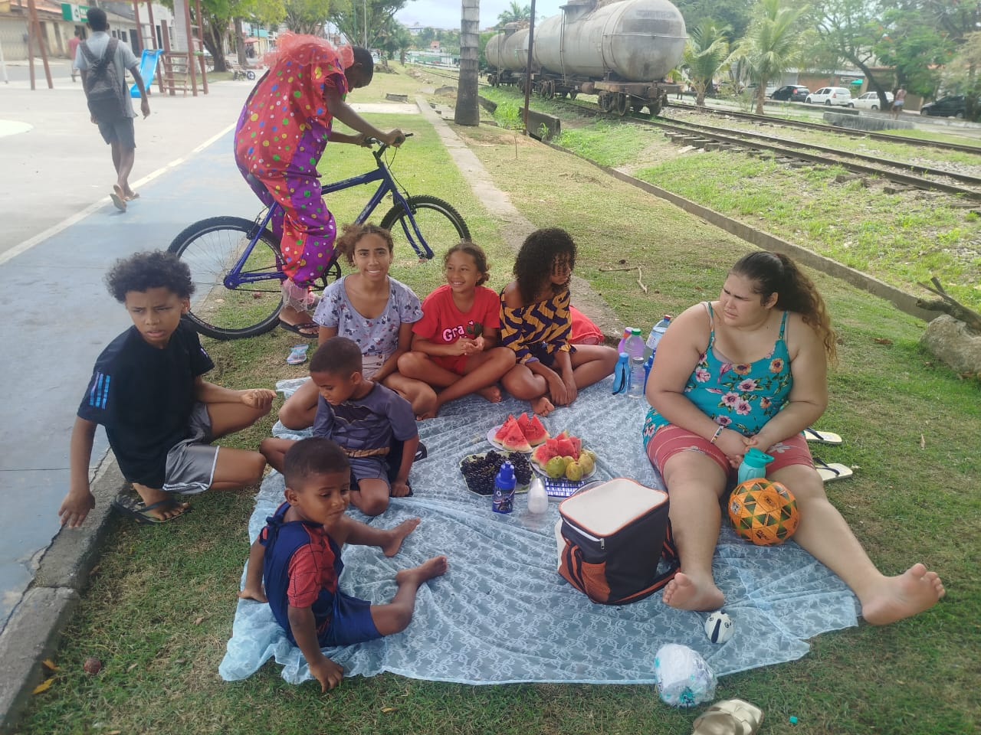
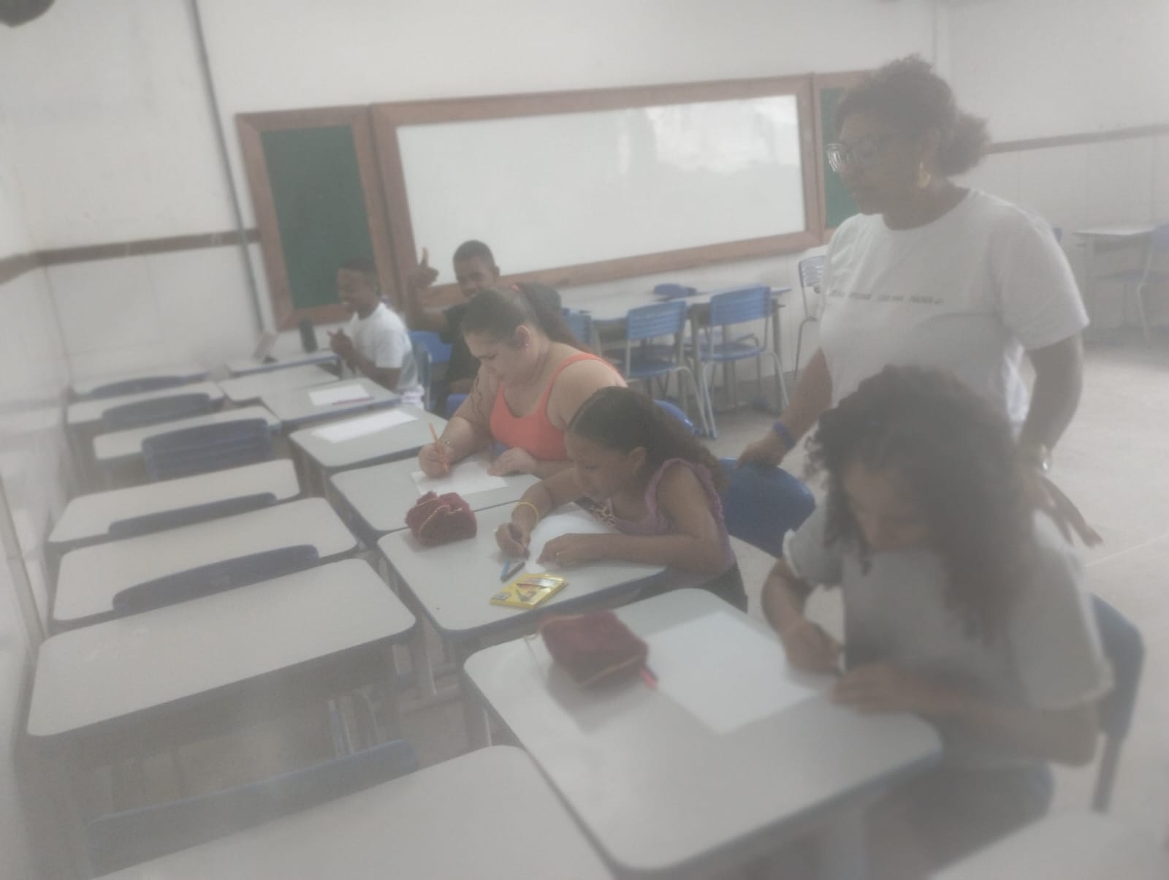
REGISTROS FOTOGRÁFICOS

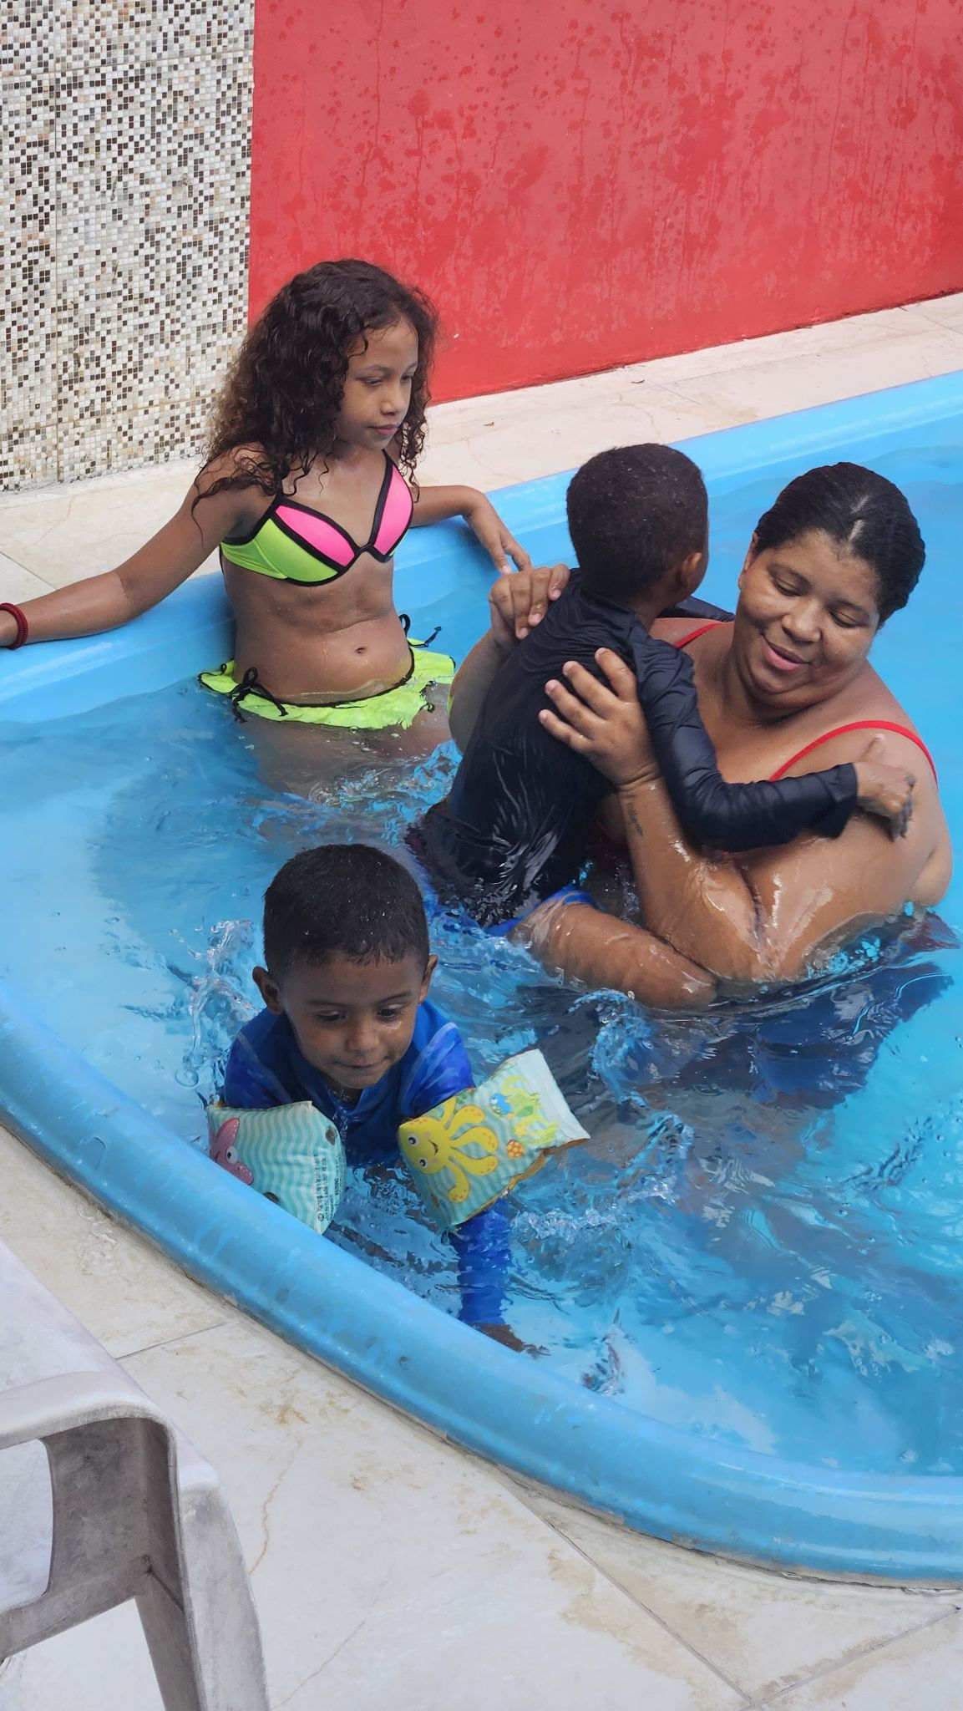
(Atividade “Férias na Escola”)

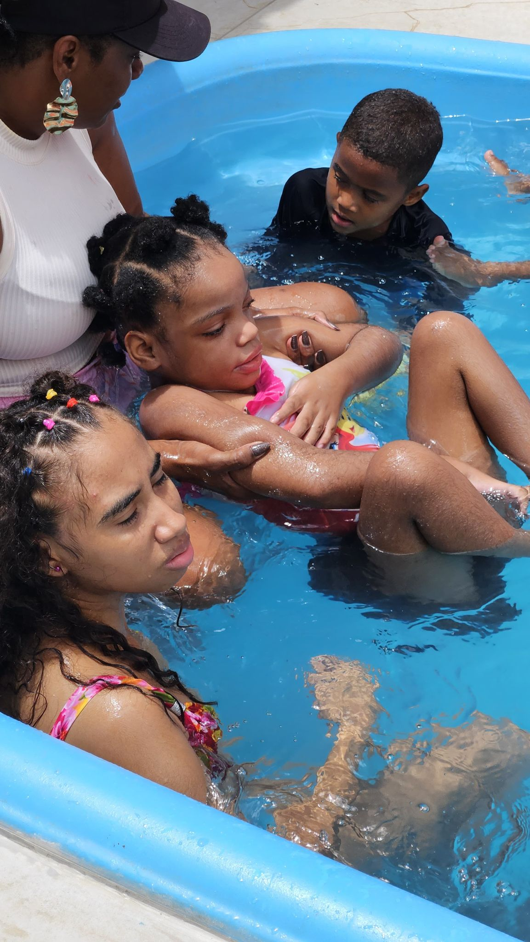
(Piquenique na praça)

(Casa com piscina)

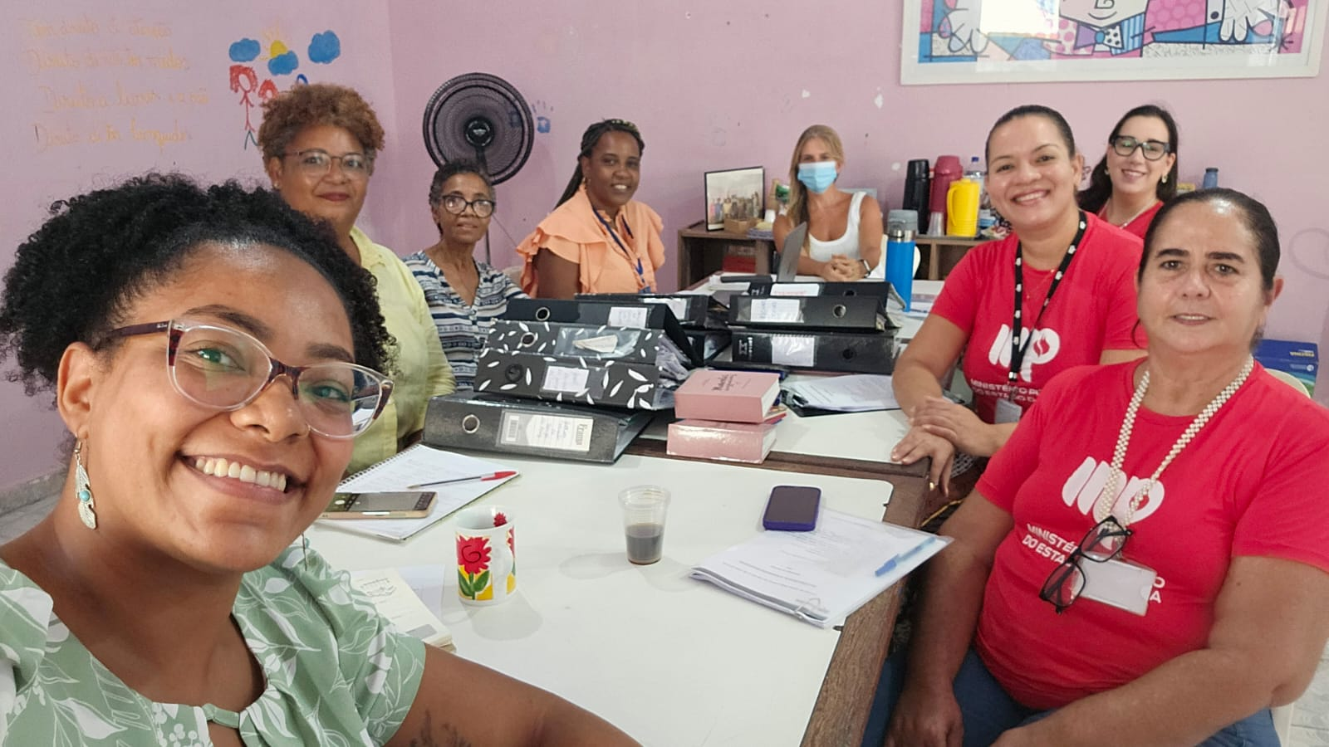
3.5 PSICOSSOCIAL
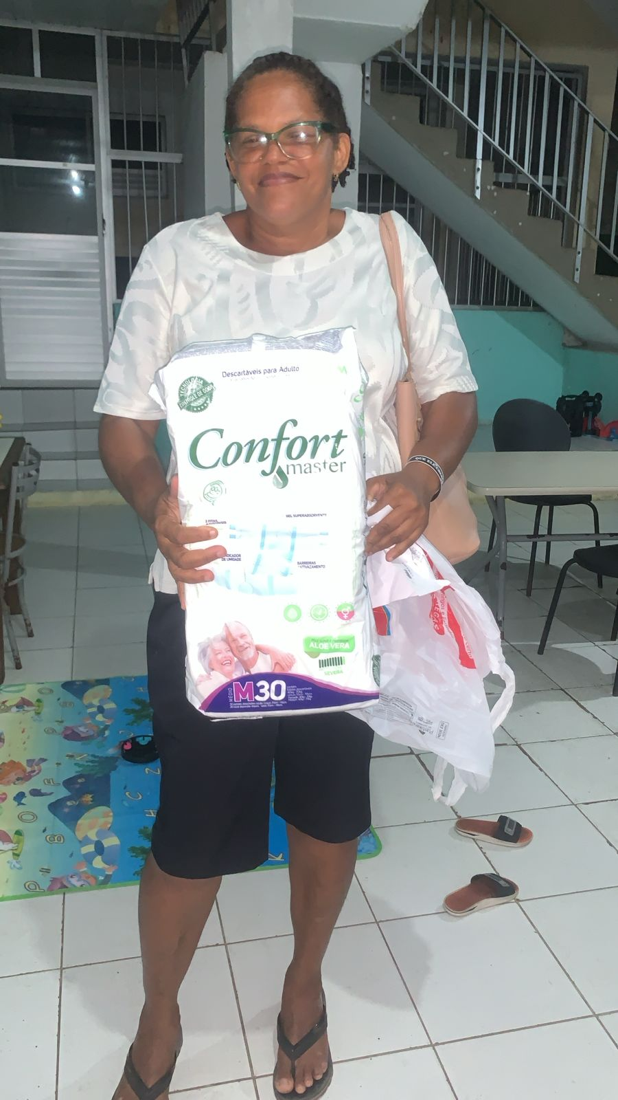
REGISTROS FOTOGRÁFICOS

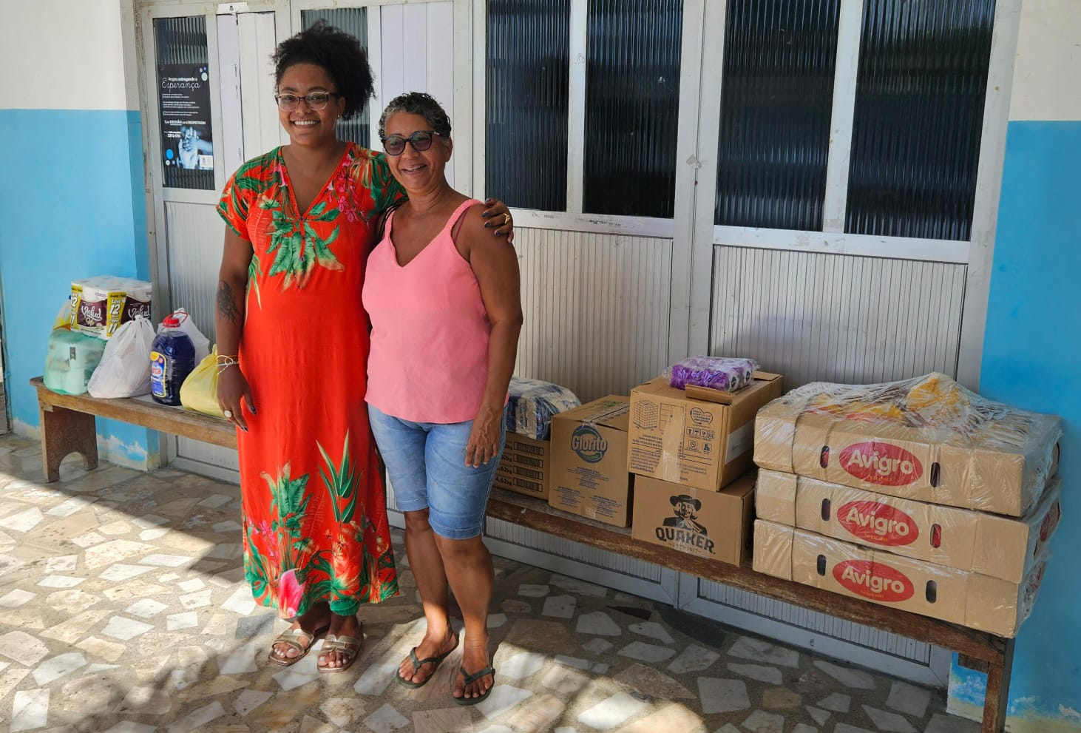
(Inspeção Equipe CAOCA/MP - BA e SAICA)

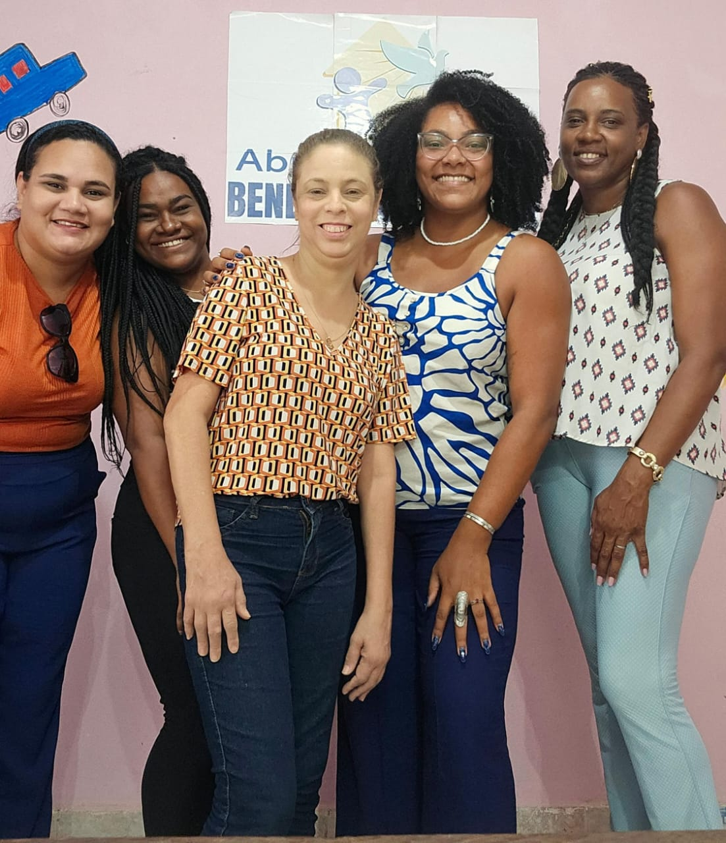
(Doação de fraldas - Colaboradora)

(Doação Sociedade Civil)
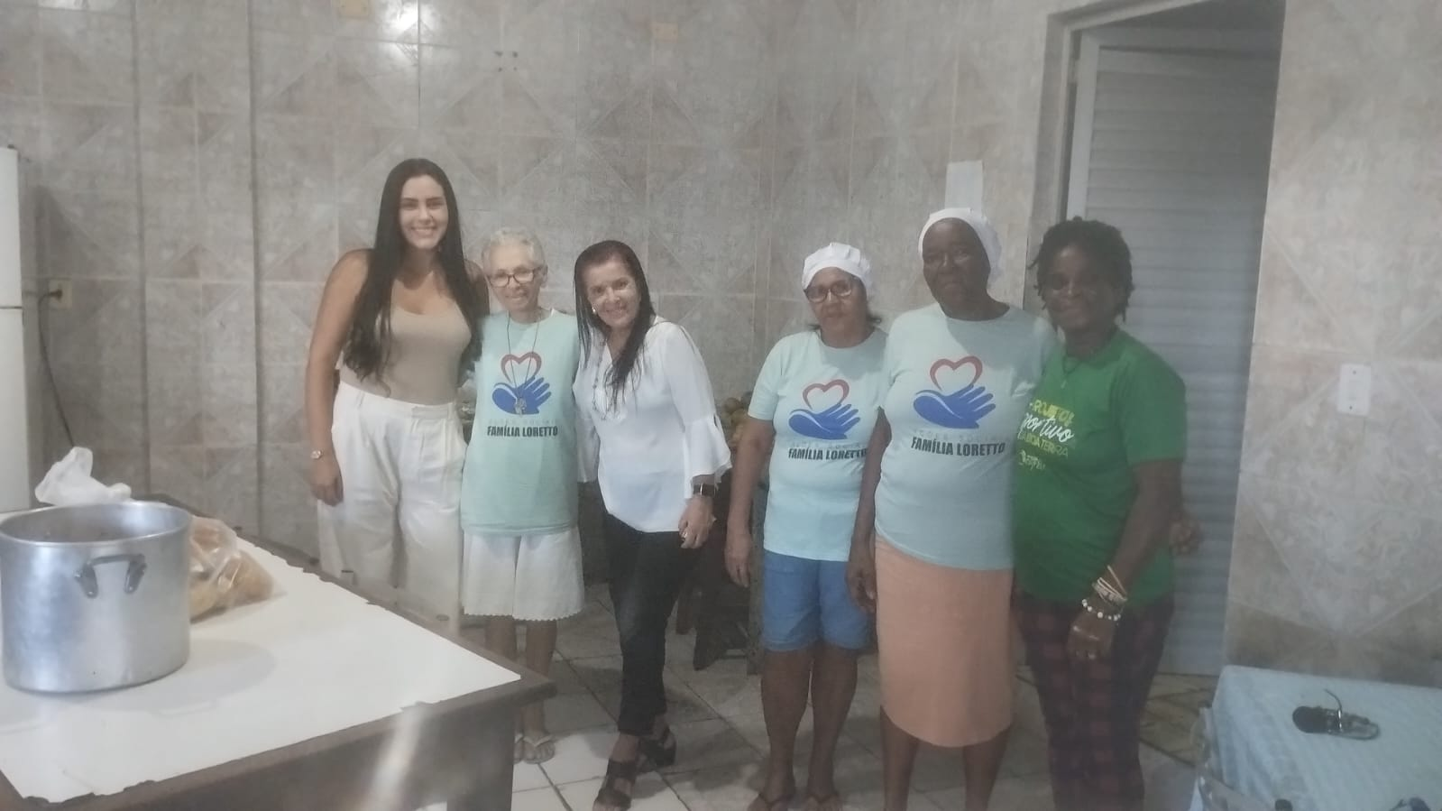

(Reunião com o CREAS) (Doação Família Loreto)
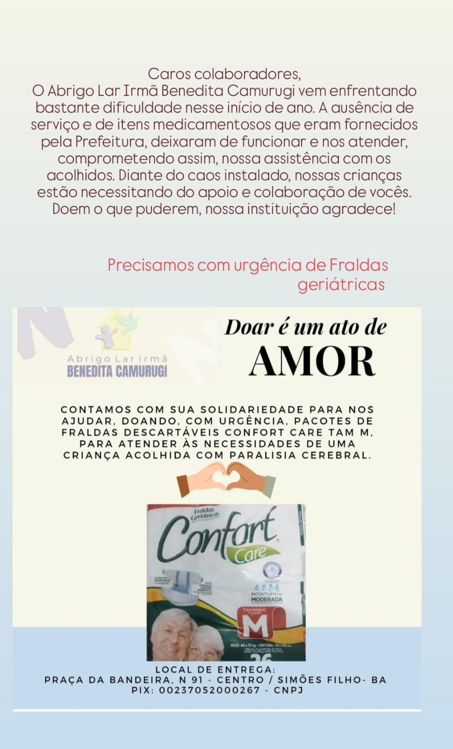
REGISTROS FOTOGRÁFICOS - PSICOSSOCIAL
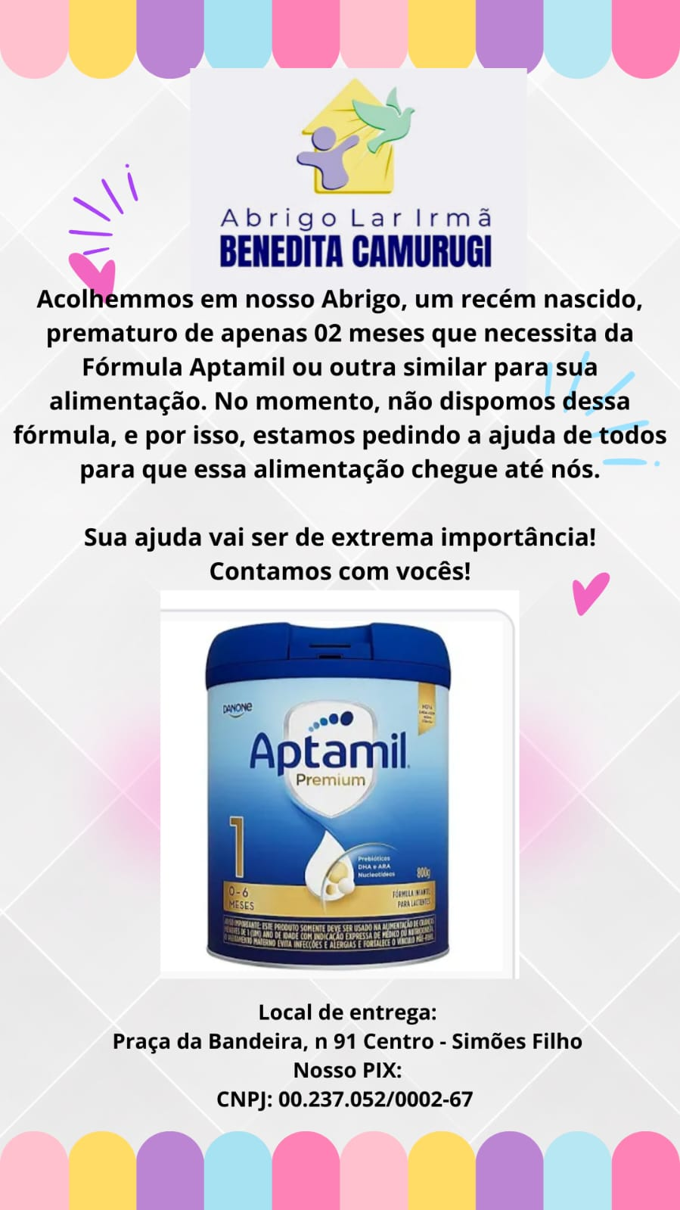

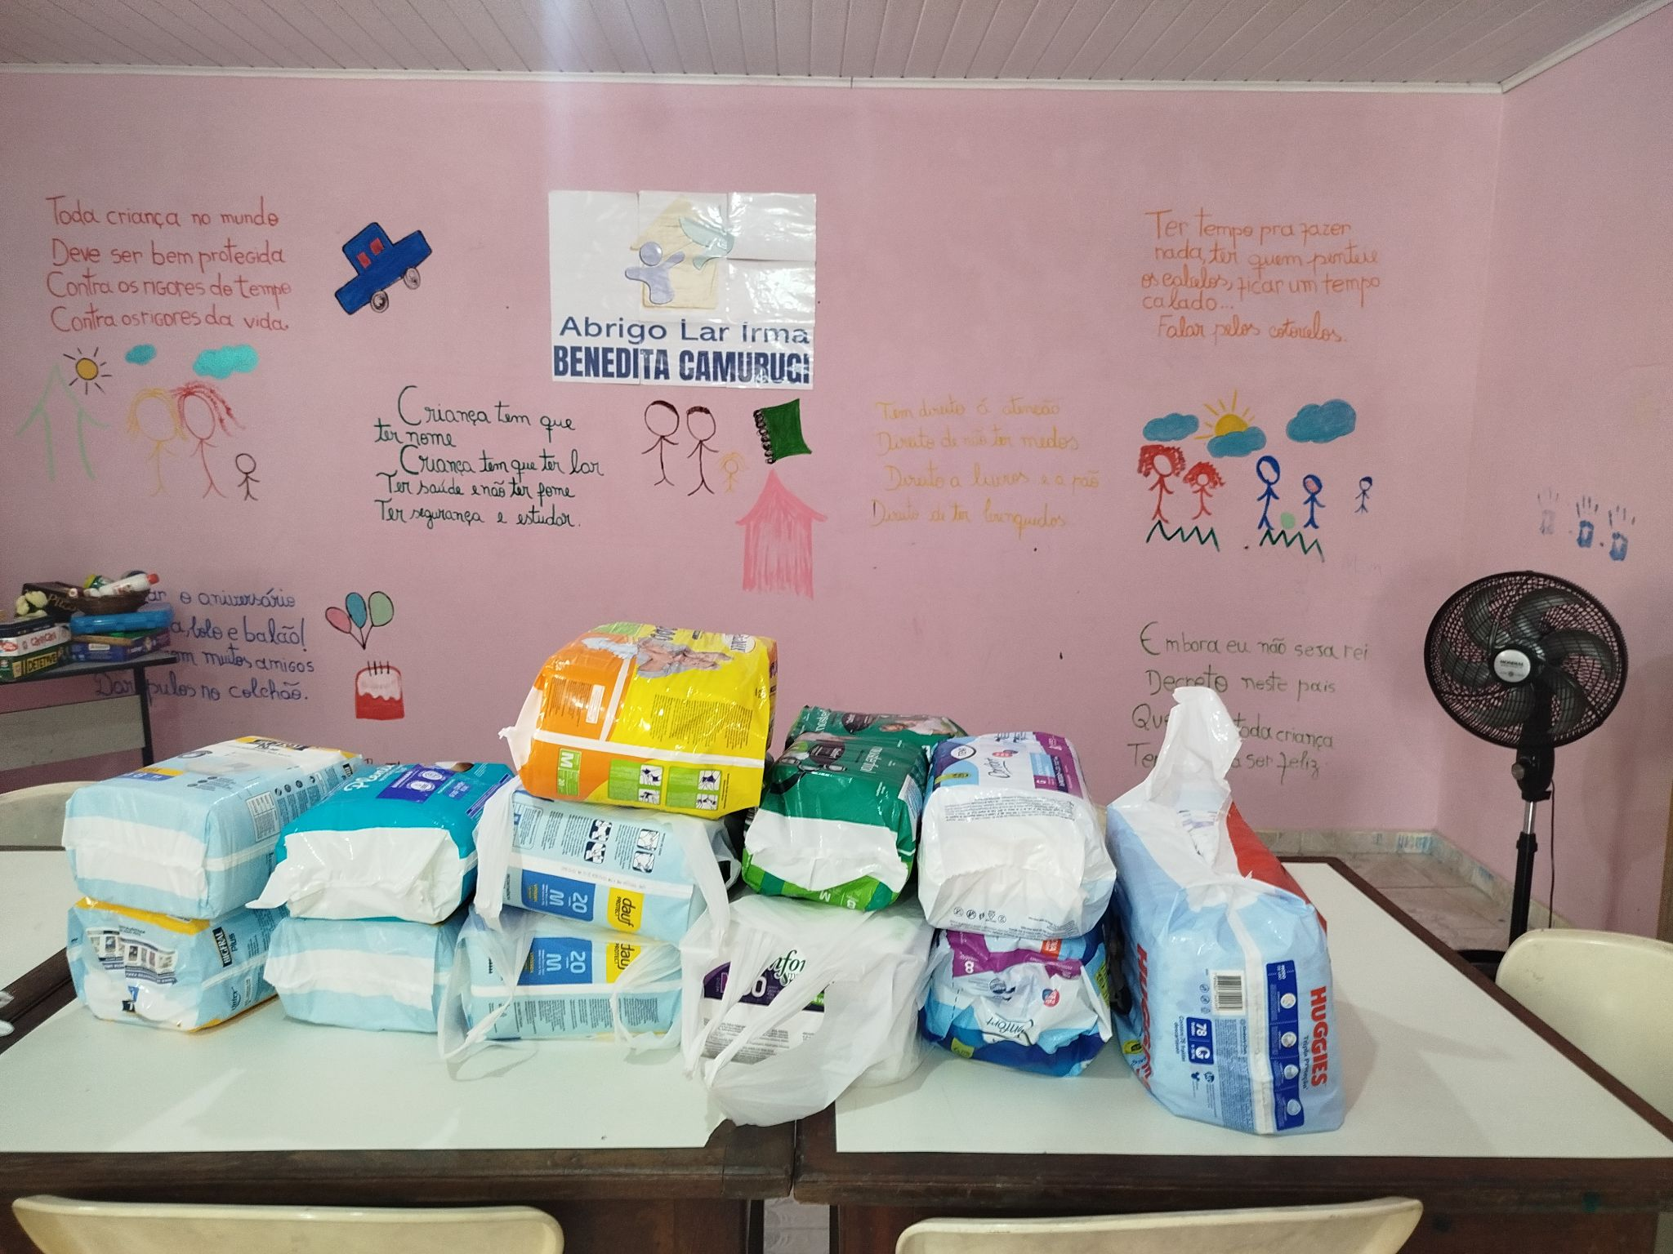
(Campanhas de arrecadação de leite e fraldas)

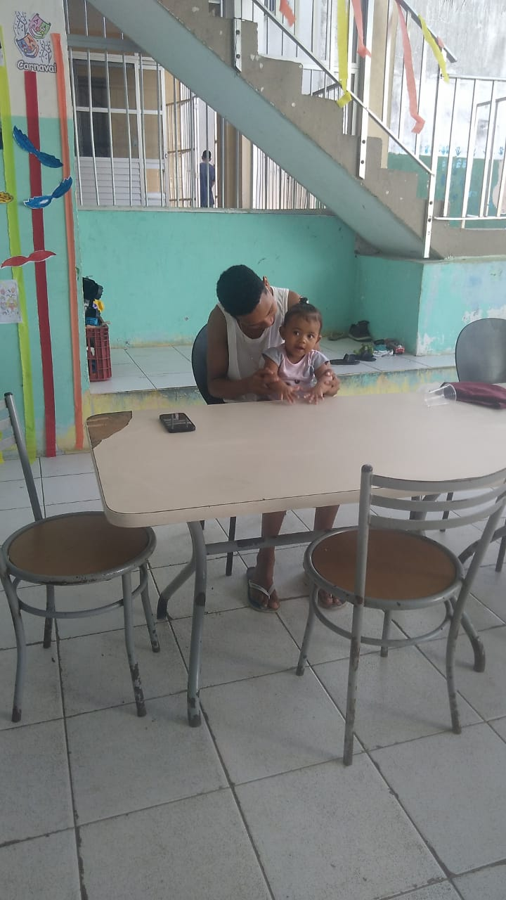
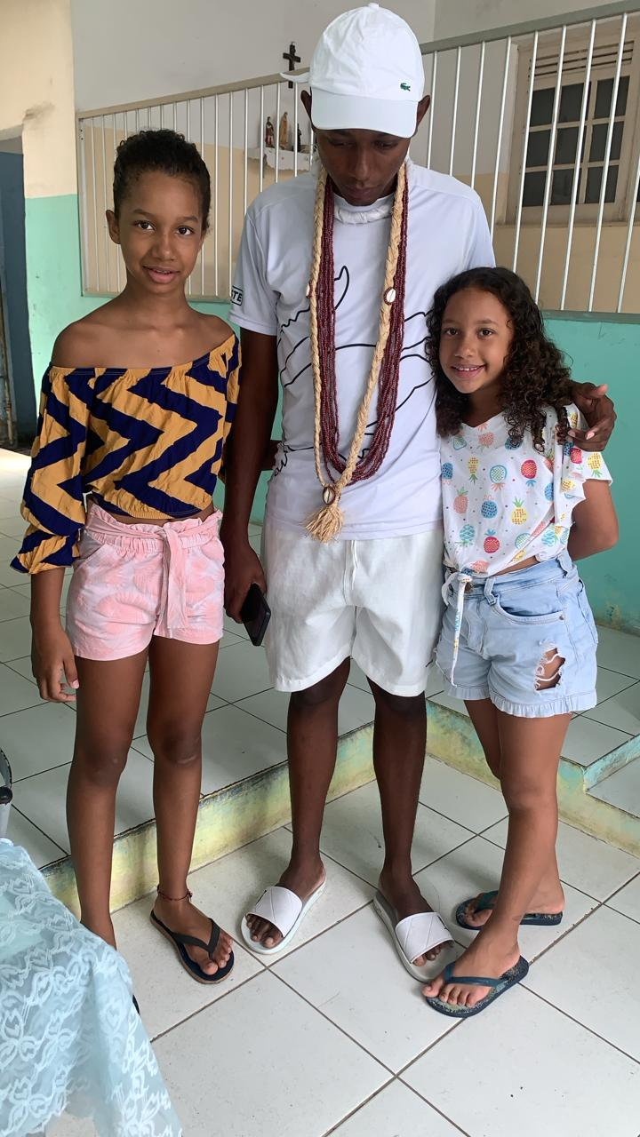
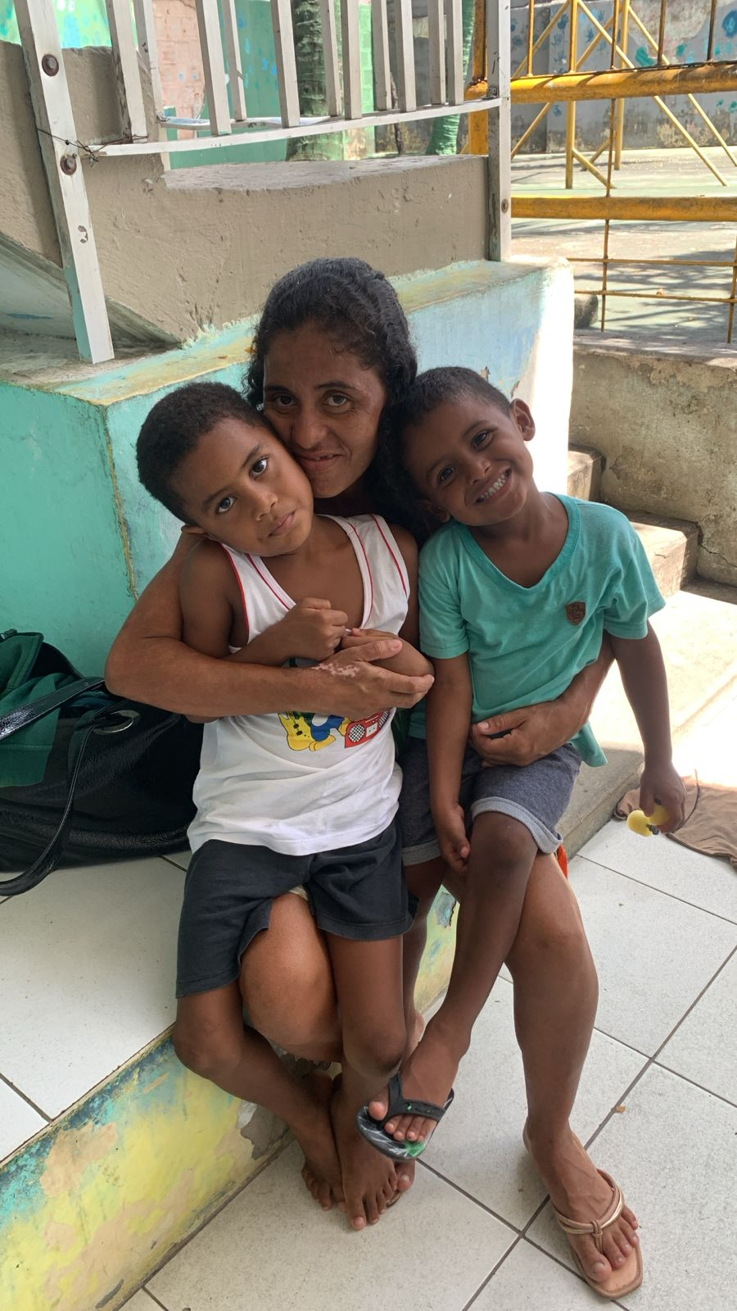
REGISTROS FOTOGRÁFICOS - PSICOSSOCIAL

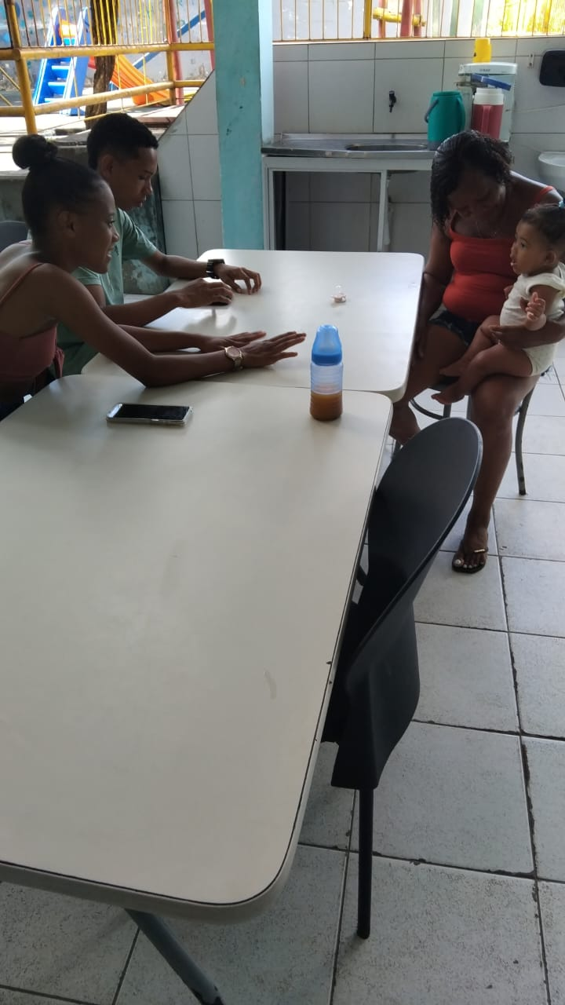
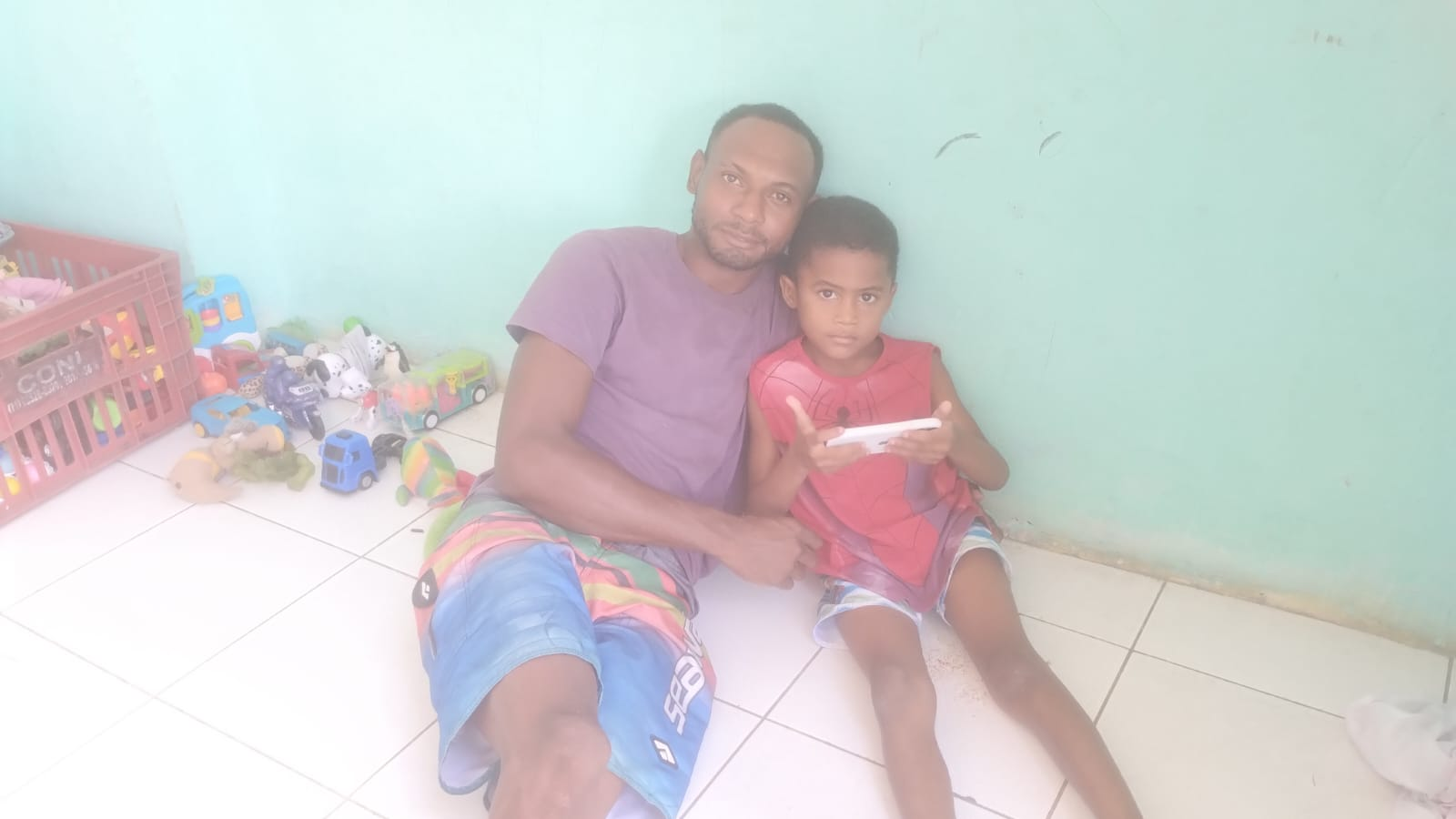
(Visitas familiares)

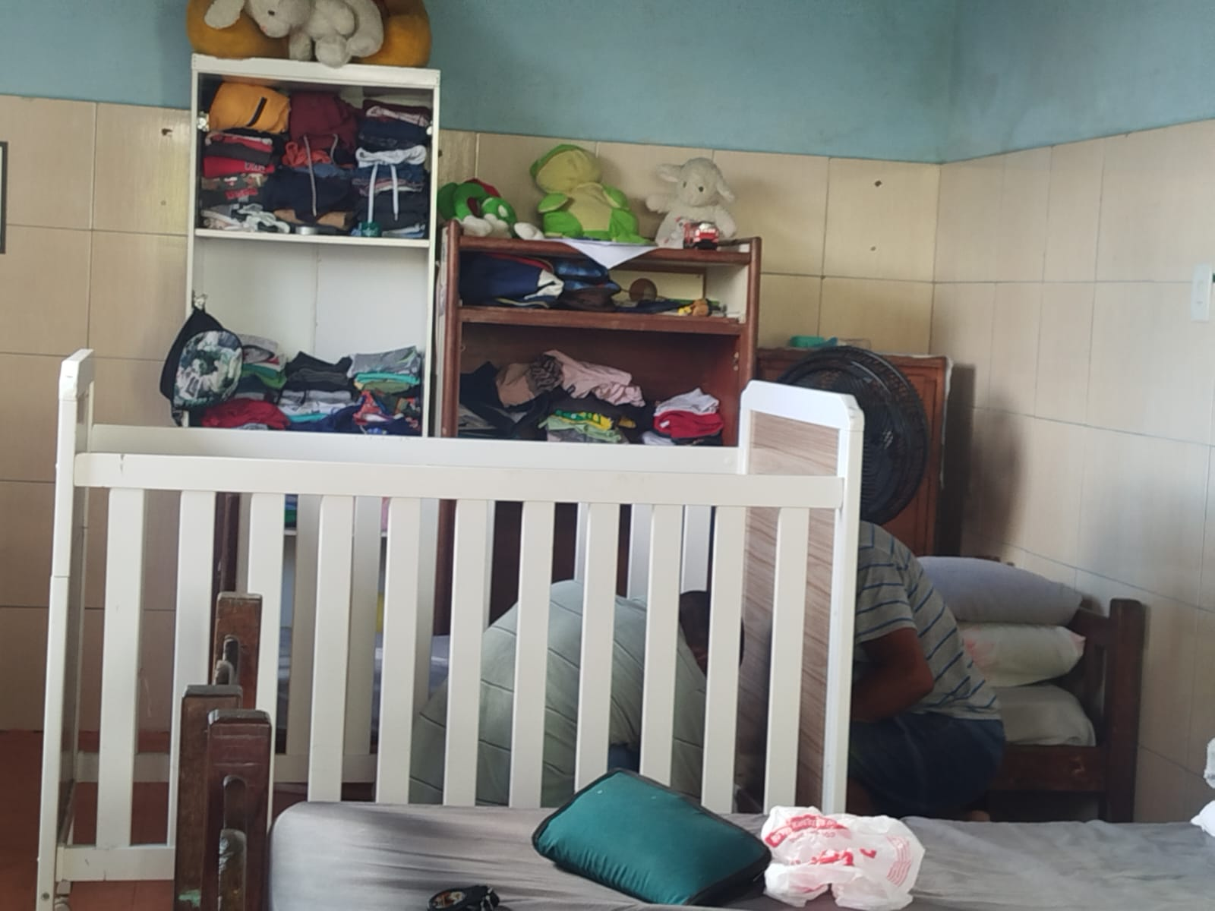
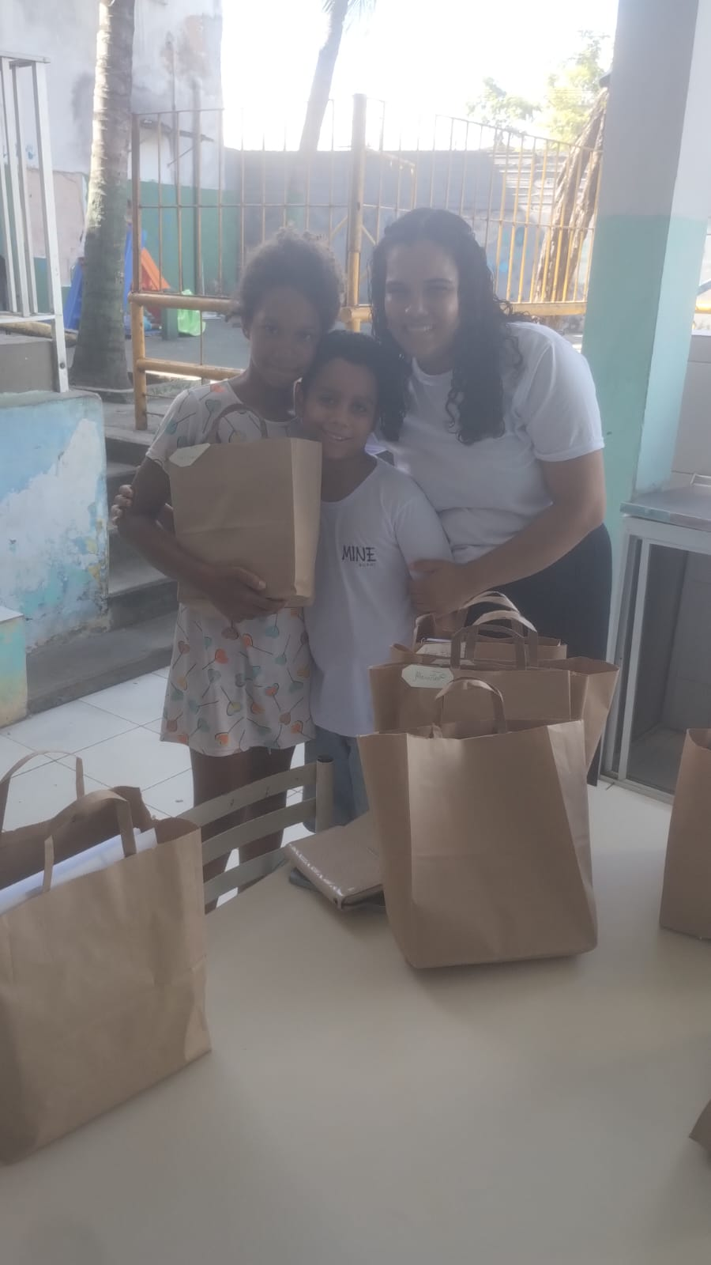
REGISTROS FOTOGRÁFICOS - PSICOSSOCIAL

(Doações Sociedade Civil)
